GENESIS DEVICE 引擎特性
Rendering
General
- Uses OpenGL
- Supports the full OpenGL 2.1 specifications
- GLSL shader support
- Antialiasing (up to 8x)
- Bilinear and trilinear filtration
- Anisotropic filtration (up to 16x)
- Widescreen support
- Arbitrary resolution support
- Vertical Sync control
- Auto detection of video card capabilities
- Supported video cards:
  - NVIDIA GeForce FX 5600 - 5900 (NV3x)
  - NVIDIA GeForce 6600 - 6800 (NV4x)
  - NVIDIA GeForce 7600 - 7950 (G7x)
  - NVIDIA GeForce 8600 - 8800 (G8x)
  - ATI Radeon 9500 - 9800 (R3xx)
  - ATI Radeon X300 - X850 (R3xx - R4xx)
  - ATI Radeon X1300 - X1950 (R5xx)
  - ATI Radeon X2900 (R6xx)
Lighting
- Per-pixel lighting
- Light maps (For terrain)
Shadows
- Shadow maps (For terrain)
- Hardware shadow maps support (In progress)
- Hardware soft shadow maps (In progress)
Materials
- System for custom materials
- Texture mapping
- Normal mapping
- Special foliage material
- Special glass material
- Parallax occlusion mapping (In progress)
Special effects
- Water
- Skydome
- In-game GUI
64-bit color HDR (High Dynamic Range rendering)
- Bloom
- Glow
Postprocessing
- Postprocessing system with custom shader support using GLSL
- Grayscale filter
- Depth of field (In progress)
- Motion blur (In progress)
Base objects
- Mesh (static geometry)
- Terrain (heightmap-based)
- Foliage
- Billboards (In progress)
- Particle systems (In progress)
Scene management
- Dynamic Octree-based subdividing (outdoor)
- Portal rendering (indoor) (In progress)
- Software occlusion culling
- Hardware occlusion culling
- LOD support (In progress)
Physics (In progress)
- Uses Newton Physics Engine
- FPS Character controller
- Rigid body physics
- Comprehensive set of geometric primitives:
  - Sphere
  - Capsule
  - Box
  - Mesh
  - Convex hull
  - Cylinder
  - Terrain
- Fluid buoyancy
Scripting system (In progress)
- Uses Pascal Script
Graphic User Interface
- Mouse Cursor
- Buttons
- ProgressBars
Sound
- Uses FMOD sound library
- Music file playback
- Sound file playback
System
- Supported hardware platforms:
  - x86
- Multicore CPU support (In progress)
- Supported operating systems:
  - MS Windows 2000/XP/2003/Vista
- Supported 3D object formats:
  - ?/span>MESH (Genesis Device Mesh)
- Supported image formats:
  - DDS (DXT1, DXT3, DXT5)
  - TGA
  - JPEG
  - PNG
- Supported sound formats:
  - WAV
  - MP3
  - OGG
Tools
Editor (In progress)
- WYSIWYG world editor
- Placement of objects, lights and effects
- Particle system editor
- Terrain import
- Mesh import
- Material editor
- No compile time, instant preview with final quality

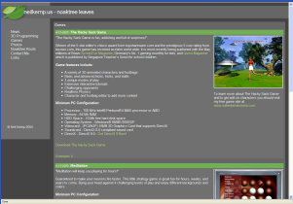
GUI界面样式，分格

效果及实现（参考pdf）：
骨骼动画优化
Multi-Resolution Rendering of Complex Animated Scenes
Point-Based Multi-Resolution Rendering
模型优化
Rendering complexscenes using spatial subdivision and textured LOD meshes
场景优化
Fast Rendering of Complex Environments Using a Spatial Hierarchy
Preprocessing of Complex, Static Scenes for Fast Real-time Graphics

怎么样设计材质
Designing Plug-in Shaders with HLSL
叶子边缓处理（效果不错）
Alpha-to-Coverage in Depth

游戏开发中的一些技巧（记录）：
1、将场景中物件分成几类进行渲染，如需要alpha的，不需要alpha，水，DECAL，模型特效。
渲染时分两步(BeforRender,AfterRender)，第一步渲染不需要ALPHA，水，DECAL，第二步渲染ALPHA和特效。
按上面的特性建立五个渲染队列，每次FrameMove的时候发现不需要ALPHA的物件现在需要ALPHA了，就加到ALPHA队列。
不需要ALPHA从前向后渲染，而ALPHA物件从后向前渲染。特效最后做，放在屏幕最前面。

2、关于BUG
程序测试找BUG用到的几个工具：
可以参考DX SDK中带的一篇文章：Top Tools and Techniques for Making More Robust Windows Games
AppVerifier
教程：http://support.microsoft.com/default.aspx/kb/286568/zh-cn
http://www.microsoft.com/downloads/details.aspx?FamilyID=bd02c19c-1250-433c-8c1b-2619bd93b3a2&DisplayLang=en

3、多线程
多线程开发中最重要的一点，一定不要让某个线程执行过多的东西，否则发挥不出多线程的优势，最好的做法是让所有的线程执行同样多的东西，当然，这是很难做到的，所以，尽量把平均分散功能给线程。
如加载地形：如果先加载完资源再在主线程创建chunk，显示每次都是在不同的线程中做了一大堆事 ，如果当加载一个chunk主线程马上就创建一个chunk，这样可以平均，显的不卡。

尽量不要让渲染线程在一帧之中做过多的处理，这是导至卡的主要原因。可以把功能分散到几帧处理。

4、渲染排序
按对象排序：相同的物件排一起渲染，如果有很多实例化的物件，只需要做基本的位置变换后就可以渲染。
按距离排序：物件按从近到远的顺序（ALPHA物件从远到近）渲染。
按Shader排序：相同shader的物件一起渲染
按光源排序：按光源不同把对象排序

从DX SDK可以知道，最耗时的是shader切换和SetPixelShaderConstant、SetVertexShaderConstant函数，所以把shader排序放在首位。

先按Shader排序，在这个基础上按光源排序，然后再在这基础上按距离排序。
注意：做从前向后或从后向前排序的时候，判断摄像机与物体的距离要用dot再能正确，否则会出问题。
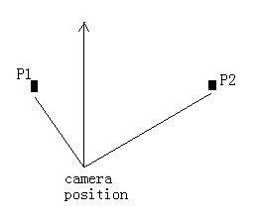实际上P1和P2应该在同样的距离，但是如果直接根据位置算出来肯定不对，所以需要用DOT运算!!!!

地形排序顺序：先shader排序，然后四层纹理排序，最后按距离排序。
伪代码：
TerrChunk p1,p2
If p1.pixelShader != p2.pixelShader
Return p1.pixelShader < p2.pixelShader;
If p1.texture[0] != p2.texture[0]
Return p1. texture[0] < p2.texture[0]
…比较四层
return p1.distance < p2.distance;// 最后比较距离

有效减少状态切换：
N3中用Frame方式可以减少状态切换，因为把相同属性的对象放在一起渲染，比如有多个batch，第一个为solid，渲染所有实体，第二个为alpha，渲染所有透明物体，这样就可以减少切换。

5、资源管理1
游戏中各种资源（如纹理、模型、地形块、等等）量非常大，管理不好会严重影响性能（N3中的Directory非常不适合管理大量数据），如果用数组形式，随着数量的增多，性能会线性下降！！！一般情况下会采用hash_map来管理。
Hash_map使用：需要写比较函数和HASH函数。可以直接使用hash_compare类把两个函数整合在一起，这也是hash_map的第三个参数，
_STDEXT_BEGIN
Inline size_t hash_value(const String& key) // hash_cpmare内部会根据类型调用这个函数，所以必需在// std namesapce之内。
{
Return key.HashCode();
}
_STDEXT_END

typedef Stdext::hash_compare<String, String::FastCompare> string_compare // 在这里定义比较函数

用的时候：hash_map<String, Ptr<>, string_compare> dd;

6、资源管理2
把不同资源按不同的方式分类管理，以提高速度。如，纹理可以建一个共享缓冲，在显卡里面创建几张不同尺寸的纹理做为缓冲，使用的时候只要找到相应大小的纹理提交，减少创建次数。创建一张纹理比提交纹理更费时。纹理创建和释放都会费时间，所以，可以建立一个纹理垃圾回收机制，把要删除的纹理暂时放到回收站，下次创建时从这里找是否有相同大小规格的纹理，有的话就不用每次创建，一段时间没使用的纹理再释放掉。

顶点/索引数据的管理：
待定
Shader管理：
待定

6、List Control控件(MFC)

当插入一项到列表中时，你不必立即为它指定一个图像，你可以延迟使用
回调项设置图像。一个回调项导致列表控制向父窗口发出LVN_GETDISPINFO消息，
指出列表控制需要显示信息。 也就是说当列表中某项要显示的时候再去加载，
可以省不少时间！！！

7、关于渲染时的效率考虑
众所周知，渲染的步骤都是SetStreamSource再Draw，这里有个效率问题，比如，渲染两个实例，一个是模型，一个是地型，它们的顶点都是不一样，地形是按块，一块块渲染，而每块都是在同一个顶点缓中，但是却在不同的地方渲染（因为要找出可见的渲染），如果渲染一块地形，再渲模型，这是非常耗时间的，这里就要考虑资源提交到显存和渲染的管理方式！
简单来说，资源创建的时候就指定了数据存放在哪（如显存，内存等），而SetStreamSource只是设置了要用哪块显存的数据流，在draw的时候把数据流交到渲染管线进行处理，draw时候的每个参数不同（startVertex,startindex等）都会是一次渲染过程，所以，相同的资源设置一次SetStreamSource再渲染和设置多次渲染关系不大，但是不能交叉设置SetStreamSource再渲染，这会很耗时。
打比方说：设置了地形数据缓冲，再一块地形，再设置一次，再渲染地形，关系不大，但是如果渲一次地型再渲一次模型再渲地型效率会非常低。
总结：只要把同一份资源放在一起渲染，一次可以只渲染某一部份，多渲染几次没关系(当然肯定没有组织批次一次画完快)，不要把不同的资源切换来渲染！

8、内存管理
分为几种内存：
HeapAllocater 堆分配器，通过二叉树管理，使用方法：当有请求申请时，从二叉树中找到最近接大小的内存块提供使用，将剩余多的内存根据大小放回二叉树中，或者将相邻较小的内存块合在一起。
MemoryPool 事先创建指定大小的列表（如256、1024等），用的时候从列表中取出指定大小的块，使用完放回去，与上者的区别，这里的块大小都是固定的，所以速度比上者快！。
FrameAllocator 临时变量，在函数内部使用。就跟水杯一样，申请的空间都在一起，越用越满，退出函数的时候会释放掉，减少在函数中new一些数据的消耗。
DataChunk 也是一块内存，用于渲染的时候保存一些可变或不可变的数据（如渲染列表，可能每帧会变化）

HeapAllocater和MemoryPool区别：
  - 前者当大于1024字节时使用，否则使用后者。
  - 前者速度比后者慢，所以只有当数据超过1024字节时才使用。二叉树查找然后设置内存没有根据大小直接从队列里面取来的快。

后两者也是使用上面两者分配内存，后面两种只是管理方式不同。

关于小内存块管理在unreal3和torque之间的区别：
Unreal3和torque中对小块内存管理分别用了FMemStack和FrameAlloctor
FMemStack使用堆栈方式管理内存，申明了两个全局内存栈(GMem,GEngineMem)用来管理全局内存，特殊的函数中也有自身的栈，在嵌套使用时，需要通过FMemMark设置栈顶。如果某块内存使用完毕就调用pop将内存块还给堆栈。
FrameAllocator直接全局管理一个足够大的内存块，每次使用时调用其alloc函数取得内存，用完后简单的设置一个当前内存块位置的标记即可。
区别：
1、FMemStack并不限定大小，当分配的块不足时，可以再分配新块，并做链表。
FrameAllocator限制大小(5*1024*1024)，使用过程中超出范围就会出错。
2、FMemStack使用时设置栈顶，结束后Pop，它并没有随意设置释放指定大小数据，要么不释放，一直使用堆栈，要么就释放整个堆栈（即POP），这点和FrameAllocator非常不同！！！
FrameAllocator使用时设置当前内存位置，结束后设回原来的值。
3、FMemStack以类为单位进行申请内存，通过重载new实现。
FrameAllocator直接申请内存指针，然后使用。

相同：
都是在函数或类里面对小块内存做分配时使用，当退出函数或类时，要清除使用过的内存（简单的设置标志）但是两者差别很明显，特别是第2条！所以，只用于临时变量，全局、静态、成员变量都不能用这个类来分配！

FMemStake & FMemMark操作流程
设置栈顶
使用
…
设置一个新的FMemStack，并设置为栈顶
第一次使用时分配空间
使用
…（当超出分配的块大小时，新分配块，并做链表）
…
出栈(pop)
清除堆栈
出栈(pop)
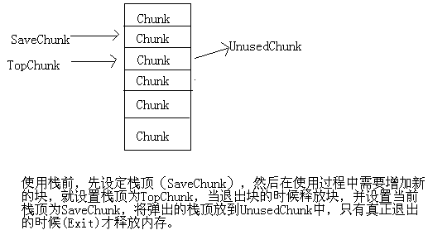

9、资源加载
资源加载注意一点：能够在辅助线程处理的，不要放在主线程，如读文件，解析数据，除了创建设备需要在主线程处理以外，大部份都可以放在辅助线程。
资源加载有以下几个模块：文件读取、数据解析。
文件读取：虚拟内存映射方式管理要读的文件，用一个线程处理读文件。
数据解析：也用一个线程专门处理各种数据解析。

10、提高渲染效率
⑴、清除每帧的命令缓冲可以平衡每帧的效率，因为命令缓冲中存放着许多渲染指令，如果缓冲满了，再来渲染命令时就需要等待，就会降低效率。当然清除命令缓冲也需要时间，所以也会降低帧。
清除方法，使用DX的Query事件。具体参考DX文档Queries.

⑵、Shader优化：尽量少做shader的切换，把功能尽量写在一个technique里面，如人物模型有骨骼、假反光等的，不管有没有都用条件变量设置，不用再去多写一个technique，这个效率提升很明显。（经KOK测试）
Batch优化：将batch中相同的渲染状态设置统一放在一个shader里面，这样画的时候就不用再去设置，如：
<Batch shader=”b_alpha” type=”alpha” shdFeatures=”Alpha” nodeFilter=”Alpha” sorting=”BackToFront” lighting=”None” />
红色标记处就是干这事，可以有效减少渲染状态切换。所以在Technique中就不需要设置渲染状态!!!

11、PerfHUD调Frame Debug的时候出错原因：
*不能设置D3D为DEBUG模式。
*重装NVPerfKit程序(驱动)

12、动态VB和IB
更新动态的VB和IB时，当VB和IB满的时候一定要使用DISCARD清掉整个缓冲，否则会出问题 ，特别是在同一帧中不断更新缓冲中相同的位置并画。也就是说在同一帧中可以填充->更新，如果填满了就要DISCARD，GPU会新创建一块空间给用户，然后再填充->更新，如果不DISCARD，会出现不停闪动，画的东西不全等问题！！

13、关于EXE的调试
可以用VC和OD结合使用，VC可以在程序运行的时候附加（OD也可以），然后可以在出错的时候看堆栽。与map配合。

14、无法切换输入法问题
PeekMessage第二个参数不能设置为当前hWnd，这会只接收当前窗口的消息。
从而收不到切换输入法消息。

15、在窗口模式下改变分辩率注意
必需根据窗口大小调整back buffer的大小，一般比窗口会小点，计算方法：
Width = 1024;//要设置的分辩率
AdjustWindowRect(&r, …);
Width -= (r.right – r.left) – width; // 减掉窗口边缓大小 变成1018左右
高度也是一样的算法
如果不计算，显示的结果会把整个图像放大，而不会有视野开阔的感觉。

全屏切换成窗口或者丢失设备（按ALT+TAB）的时候，需要处理WM_ACTIVATEAPP消息，当窗口失去时要暂停执行TestCooperativeLevel，等恢复的时候再执行，这样就可以恢复设置，否则会出问题。

N3中全屏有两种方式，1、真正的全屏，设置DisplayDevice::FullSwitchEnable为true，目前支持的不太好。2、假全屏，设置窗口分格为无标题，然后最大化，效果不错。设置恢复也不用那么频繁。

16、内存泄漏
两种情况的泄漏：１、程序内存泄漏。２、纹理等内存的泄漏。
解决办法：
    - 可以通过在程序最开始设断点，输入_crtBreakAlloc 输入分配内存的ID号来找出泄漏位置（注意：要想得到内存分配ID号必需要运行c运行库自已的new、delete。）
    - 这种情况需要看任务管理器，看内存是否一直在涨，如果保证第１种情况不会发生，那么就有可能是这里的问题。因为这种有可能是创建system或者managed资源时占用的。

17、优化、优化、再优化！！！
Nv性能功能提出的瓶颈问题及解决办法：
input assembly (optimize mesh for index locality),
vertex shader (improve culling and use LOD),
geometry shader (make sure vertex count is as low as possible and minimize size of data structures, since perf drops as these increase, natch),
stream-output (avoid reordering semantics in the output),
pixel shader (move computations to vertex shader and use pixel shader LOD)

最重要的是：
USE profiling tools from AMD (GPUPerfStudio) and NVIDIA (NVPerfHUD) and Microsoft (PIX) and do so often!

新的阴影算法：08GDC
Exponential Shadow Maps (ESM)

18、优化、加速
硬件遮档:nD3D9OcclusionQuery(nebula2)
实例化对象:nInstanceStream (nebula2)

19、优化方法!!!(有效提高效率)
禁止在一帧中处理过多的东西，假设游戏流畅运行需要２０帧，那么把运行中的模块分成load、update、render三部份，每一部份根据实际情况给定一个最大的时间值，如２０/1s,１帧＝1000/20=50ms,假设分配时间值为：load = 15ms update = 20ms render = 15ms，每帧中限制处理这么多，如果超出了就放到下一帧处理。这里可以实现一个帧处理系统，用来分配时间值，如果load的时候用完了所有的５０ms，那其它部份还要处理吗？有待测试。博客上有篇文章（Input latency）可以参考

20、N3中的Timer类在多核CPU上计算结果会出现负数
这是因为QueryPerformanceCounter、QueryPerformanceFrequency函数在取得当前计数的时候低层会在不同的CPU上切换，导至计算结果出现负数
解决办法：
Handle h = GetCurrentThread()
SetThreadAffinityMask(h, 1) 把计数限制在某个cpu上处理。
参考：《Game Timing and Multicore Processors》
Set that single thread to remain on a single processor by using the Windows API SetThreadAffinityMask. Typically,
this is the main game thread. While QueryPerformanceCounter and QueryPerformanceFrequency typically
adjust for multiple processors, bugs in the BIOS or drivers may result in these routines returning different values as
the thread moves from one processor to another. So, it's best to keep the thread on a single processor.

21、Shader调试方法
将程序编成release版，然后用pix定位到需要调试的DP/DIP，在PS里面点相应的顶点进行调试。

22、光照算法
http://wiki.gamedev.net/index.php/D3DBook:Lighting

float Attenuation( float distance, float range, float a, float b, float c )
{
float Atten = 1.0f / ( a * distance * distance + b * distance + c );

// Use the step() intrinsic to clamp light to
// zero out of its defined range
return step(distance, range) * saturate( atten );
}

太阳光:
VS_OUT vsDirectionalLight( in VS_IN v )
{
VS_OUT vOut = (VS_OUT)0;
vOut.p = mul( float4( v.p, 1.0f ), mWorldViewProj );
float3 vNorm = normalize( mul( float4( v.n, 1.0f ), mInvTposeWorld ) );
float NdotL = max( 0.0f, dot( vNorm, -vLightDirection ) );
vOut.c = float4( NdotL * cLightColour, 1.0f );
return vOut;
}

点光源：
VS_OUT vsPointLight( in VS_IN v )
{
VS_OUT vOut = (VS_OUT)0;
vOut.p = mul( float4( v.p, 1.0f ), mWorldViewProj );
float3 pWorld = mul( float4( v.p, 1.0f ), mWorld ).xyz;

// Compute the attenuation
float fAtten = Attenuation
(
distance( pWorld, pLightPosition ),
fLightRange,
fAttenuation.x,
fAttenuation.y,
fAttenuation.z
);
// Compute the direction to the light
float3 vLight = normalize( pLightPosition - pWorld );
// Compute the normal
float3 vNorm = normalize( mul( float4( v.n, 1.0f ), mInvTposeWorld ) );
float NdotL = max( 0.0f, dot( vNorm, vLight ) );
vOut.c = float4( fAtten * NdotL * cLightColour, 1.0f );
return vOut;
}
聚光灯：
VS_OUT vsSpotLight( in VS_IN v )
{
VS_OUT vOut = (VS_OUT)0;

vOut.p = mul( float4( v.p, 1.0f ), mWorldViewProj );
float3 vNorm = normalize( mul( float4( v.n, 1.0f ), mInvTposeWorld ) );
float3 pWorld = mul( float4( v.p, 1.0f ), mWorld ).xyz;

// Compute the distance attenuation factor, for demonstration
// purposes this is simply linear rather than the inverse quadratic.
// This allows for the spot-light attenuation to be more apparent.
float fDistance = distance( pWorld, pLightPosition );
float fLinearAtten = lerp( 1.0f, 0.0f, fDistance / fLightRange );

// Compute the direction to the light
float3 vLight = normalize( pLightPosition - pWorld );

// Determine the angle between the current sample
// and the light's direction
float cosAlpha = max( 0.0f, dot( vLight, -vLightDirection ) );

// Compute the spot attenuation factor
float fSpotAtten = 0.0f; // default value simplifies branch:
if( cosAlpha > fTheta )
{
fSpotAtten = 1.0f;
}
else if( cosAlpha > fPhi )
{
fSpotAtten = pow( (cosAlpha - fPhi) / (fTheta - fPhi), fFalloff );
}

// The final attenuation is the product of both types
// previously evaluated:
float fAtten = fLinearAtten * fSpotAtten;

// Determine the final colour:
float NdotL = max( 0.0f, dot( vNorm, vLight ) );
vOut.c = float4( fAtten * NdotL * cLightColour, 1.0f );

return vOut;
}

区域光：
VS_OUT vsAreaLight( in VS_IN v )
{
VS_OUT vOut = (VS_OUT)0;
vOut.p = mul( float4( v.p, 1.0f ), mWorldViewProj );

// Compute as many values outside the loop as possible:
float3 pWorld = mul( float4( v.p, 1.0f ), mWorld ).xyz;
float3 vNorm = normalize( mul( float4( v.n, 1.0f ), mInvTposeWorld ) );
float3 cTotal = float3( 0.0f, 0.0f, 0.0f );

// Now enter the loop that evaluates each lights
// contribution to the final result.
for( uint i = 0; i < iAreaLightCount; ++i )
{
// Compute the attenuation
float fAtten = Attenuation
(
distance( pWorld, pAreaLight[i] ),
fLightRange,
fAttenuation.x,
fAttenuation.y,
fAttenuation.z,
false
);

// Compute the direction to the light
float3 vLight = normalize( pAreaLight[i] - pWorld );

// Determine this light's contribution:
float3 cLight = cLightColour;
cLight *= max( 0.0f, dot( vNorm, vLight ) );
cLight *= fAtten;

// Add this to the total so far
cTotal += cLight;
}

vOut.c = float4( cTotal, 1.0f );

return vOut;
}
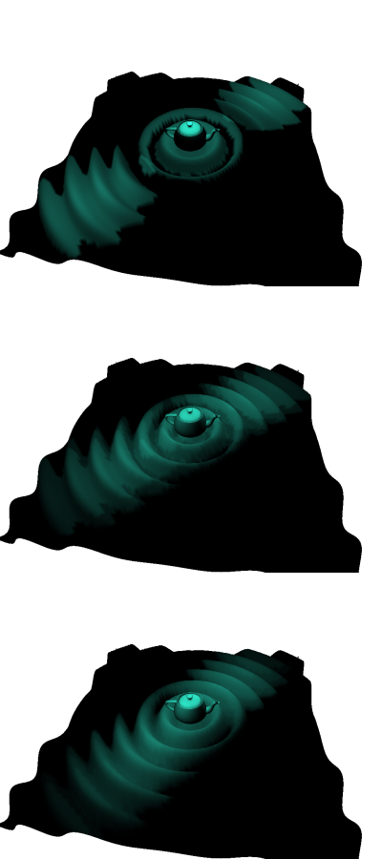

23、KOK中动画表现方式
帧动画和骨骼动画用的是同一套机制，在MAX里导出的时候就已转成相同的方式处理。（都是矩阵理新，插值计算，可能有父子关系）
纹理动画属于另一种方式。

24、优化建议
1、程序性能分析
对于3D MMO游戏来说，游戏画面越来越真实，其导致必然结果是场景越来越复杂，模型越来越精细。对3D引擎的渲染优化是必不可少的。在优化之前，先要对游戏进行性能分析。找出瓶颈，一般3D游戏的瓶颈主要集中在cpu和gpu上，由于现在显卡的性能都比较强大，所以性能瓶颈往往是在cpu上。所以需要尽可能的把骨骼蒙皮等操作转移到gpu上。
对于性能分析可以采用一些现成的性能分析工具如NV的NVPerfHUD，intel 的vTurn. 也可以采用内嵌分析函数的方法。分析每个渲染步奏的时间消耗。
2、渲染状态管理
渲染状态是用来控制渲染器的渲染行为，在D3Device中使用SetRenderState改变渲染状态，我们可以设置纹理状态、深度写入等等。改变渲染状态对显卡来说，是个比较耗时的工作，因为显卡执行API必须严格按照渲染路径，当渲染状态变化时，显卡就必须执行浮点运算来改变渲染路径，因此给CPU和GPU带来时间消耗（CPU必须等待），渲染状态变化越大，所要进行的浮点运算越多。因此将渲染状态进行有效的管理，尽可能 减少其变化，对渲染性能影响巨大。
3、LOD
LOD包括地形LOD，模型LOD，材质LOD，骨骼LOD等。地形LOD方法很多，如二元三角细分算法。模型LOD，可以使用自动减面算法对模型在不同距离时进行处理。也可以采用让美工手动对模型处理，分成多级模型。材质LOD，指渲染得复杂度控制，如远距离把逐像素光照(PPL)变为顶点光照，多层纹理变为单层纹理。骨骼LOD指逐级减少骨骼数量。对于复杂场景LOD的效果会非常明显。
4、场景管理
MMO室外场景一般采用四叉树或者八叉树方法构建。比较常见的剔出算法是视锥裁减，其效果非常明显。简介其具体实现。

一般来说， 定位渲染通道瓶颈的方法就是改变渲染通道每个步骤的工作量, 如果吞吐量也改变了, 那个步骤就是瓶颈.。找到了瓶颈就要想办法消除瓶颈, 可以减少该步骤的工作量, 增加其他步骤的工作量。

一般在光栅化之前的瓶颈称作”transform bound”, 三角形设置处理后的瓶颈称作”fill bound”定位瓶颈的办法:
1.改变帧缓冲或者渲染目标(Render Target)的颜色深度(16 到 32 位), 如果帧速改变了, 那么瓶颈应该在帧缓冲(RenderTarget)的填充率上。

2.否则试试改变贴图大小和贴图过滤设置, 如果帧速变了,那么瓶颈应该是在贴图这里。

3.否则改变分辨率.如果帧速改变了, 那么改变一下pixel shader的指令数量, 如果帧速变了, 那么瓶颈应该就是pixel shader. 否则瓶颈就在光栅化过程中。

4.否则, 改变顶点格式的大小, 如果帧速改变了, 那么瓶颈应该在显卡带宽上。

5.如果以上都不是, 那么瓶颈就在CPU这一边。

优化方法36条:

1.尽量减少无用的顶点数据, 比如贴图坐标, 如果有Object使用2组有的使用1组, 那么不 要将他们放在一个vertex buffer中, 这样可以减少传输的数据量。

2.使用多个streamsource, 比如SkinMesh渲染, 可以把顶点坐标和法线这些每一帧都要修改的数据放在一个动态VB中, 其它不需要修改的(如贴图坐标)放到一个静态VB中, 这样就减少了数据传输量。

3.尽量使用16位的索引缓冲,避免32位的. 一方面浪费带宽, 一方面也不是所有的显卡都支持32位的索引缓冲。

4.可以考虑使用vertex shader来计算静态VB中的数据.比如SkinMesh的顶点可以放到vectex shader中计算, 这样就可以避免每一帧都从AGP内存中向显存传送数据. 这样也可以使用静态VB了。

5.坚决避免使用Draw**UP一族的函数来绘制多边形。

6.在设计程序之前好好规划一下显卡内存的使用, 确保framebuffer, 贴图, 静态VB能够正好放入显卡的本地内存中。

7.尽量使顶点格式大小是32字节的倍数.可以考虑使用压缩过的顶点格式然后用vertex shader去解. 或者留下冗余的部分, 使顶点大小刚好使32字节的倍数。

8.顶点在顶点缓冲中的顺序尽量符合绘制的顺序, 考虑使用strips来代替list。

9.如果可能尽量多的使用static vertex buffer代替dynamic vertex buffer。

10.动态VB使用DISCARD参数来lock更新, 使用NOOVERWRITE来添加.尽量不要使用不带参数的lock调用(0)。

11.尽量减少lock的次数, 有些东西并不一定非要每一帧都更新VB, 比如人物动画一般每秒钟更新30次VB基本上就够了。

12.如果是因为需要绘制的顶点数据太多了可以考虑使用LOD, 但是现在的显卡的绘制能力都很强劲, 所以需要权衡一下LOD是否能够带来相应的好处, 如果过分的强化LOD很可能将瓶颈转移到CPU这边。

13.避免过多的顶点计算,比如过多的光源, 过于复杂的光照计算(复杂的光照模型), 纹理自动生成的开启也会增加顶点的计算量. 如果贴图坐标变换矩阵不是单位矩阵, 也会造成顶点计算量的增加, 所以如果纹理变换已经结束, 记得要将纹理变换矩阵设为单位矩阵同时调整贴图坐标。

14.避免Vertex shader指令数量太多或者分支过多, 尽量减少vertex shader的长度和复杂程度. 尽量使用swizzling代替mov。

15.如果图象质量方面的计算(pixel shader)范围很大, 并且很复杂, 可以考虑试试全屏反走样。说不定更快。

16.尽量按照front – back的顺序来绘制。

17.在shader中判断Z值可以避免绘制不可见的象素, 但是nvidia建议简单的shader不要这么做.(Don't do this in a simple shader)。

18.如果可能, 尽量使用vertex shader来代替pixel shader.将计算从逐象素变成逐顶点。

19.尽量降低贴图的大小.过大的贴图可能造成贴图cache过载, 从而导致贴图cache命中降低.过大的贴图会导致显存过载, 这时候贴图是从系统内存中取的。

20.只要可能就用16位色的贴图, 如环境贴图或者shadow map.它们用32位色的贴图实在是浪费。

21.考虑使用DXT 贴图压缩。

22.如果可能,使用简单的贴图过滤或者mip map, 除非必要否则尽量不要使用三线过滤和各项异性过滤. light map 和 环境贴图基本上都不需要使用它们。

23.只有真正需要修改的贴图才使用Dynamic, 并且使用DISCRAD和WRITEONLY来lock。

24.太多的帧缓冲读写可以考虑关闭Z-Writes如有些多pass的渲染中的后续pass或者粒子系统等半透明几何物体（如果可以）。

25.可能的话尽量使用alpha test代替alpha blending。

26.如果不需要stencil buffer就尽量使用16位的Z buffer。

27.减小RenderTarget 贴图的大小, 如shadow map 环境贴图. 可能根本不需要那么大效果就很好。

28.Stencil 和 Z buffer 尽量一起clear. 他们本来就是一块缓冲。

29.尽量减少渲染状态的切换, 尽量一次画尽可能多的多边形。（根据显卡性能决定最多画多少， 不过一般再多也不会多到哪里去。 除非你根本不需要贴图和渲染状态的切换）。

30.尽量使用shader来代替Fixed Pipeline。

31.尽量使用shader来实现来取代Multipass渲染效果。

32.尽量优先先建立重要的资源, 如Render target, shaders, 贴图, VB, IB等等.以免显存过载的时候它们被创建到系统内存中。

33.坚决不要在渲染循环中调用创建资源。

34.按照shader和贴图分组后再渲染.先按照shaders分组再按贴图。

35.Color Stencil Z buffer尽量在一次Clear调用中清除。

36.一个Vertex buffer 的大小在2M-4M之间最好。

25、MAX插件相关
注意事项：
1：保存.bip文件时，一定要选中”Save Segment at Current Position And Rotation” 并设置”from to” 帧 数
2：在Motion Flow Graph导入多个bip文件后，不能再去改变导入时的先后顺序。
3：设置动作过度信息，否则帧数会不正常。导出的动画有问题。
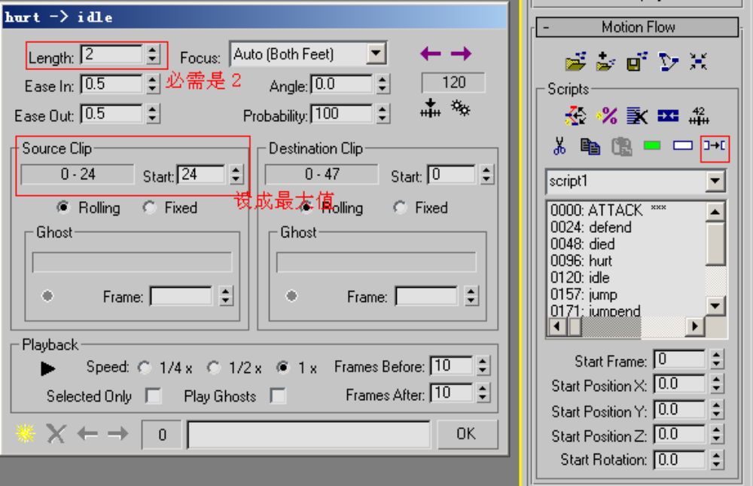
26、hlsl的clip指令说明
clip对应的asm指令是texkill。
PS0和PS1中的CLIP代表了HLSL中的clip语句，其作用类似于c语言中的exit。但clip语句不仅能从PS中提前退出，还会影响PS之后的3D流水线的动作。其语句的具体含义是放弃绘制当前像素，因此在PS中用clip语句退出的像素，不仅放弃了PS的输出，同时也不会进行PS之后的深度测试和ZBuffer更新等操作。clip对应的汇编指令是texkill，该指令是ShaderModel2.0中定义的唯一能改变PS程序流程的指令。texkill根据寄存器中的值是否小于零，来决定是否放弃绘制当前像素。
可实现<圣域2>选人界面的角色出现时的效果非常酷

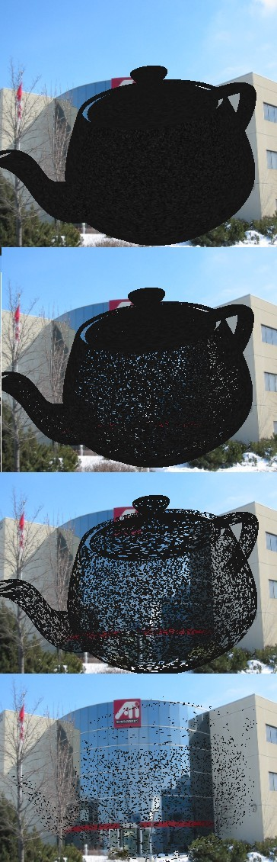

用一张噪声图就可以控制那种不规则的小窟窿

sampler2D Texture0;
float fDissolve : SinTime0_X;

float4 ps_main(float2 tex : TEXCOORD0) : COLOR0
{
float4 color = tex2D(Texture0, tex);
clip(color.r + fDissolve * 0.15f);
return color;
}

地形加载：
TerrainTile做为一个资源，在解析线程中解析数据，包括所有chunk的基本顶点信息。
纹理信息只有当地形可见的时候再加载。

纹理加载：
在主线程创建纹理(d3d)对象，在解析线程中把数据填进去。纹理资源释放的时候非常慢，所以不使用的时候不要立即释放，可以临时保存起来重用，在一段时间内再释放。

一切为了效率！
资源管理：文件加载、解析，数据格式，资源对象创建
内存管理：内存分配、回收，分配方式。
渲染管理：排序、固定管线、shader、裁剪
数学库：矩阵、SSE、MMX、
工具库：List、Array、String

Shader & Material System
采用n2的做法，全部渲染状态都放在Technique中设置，因为一个Technique就代表一种风格。
原来N3中每个NODE都有一个ShaderInstnace，创建NODE的时候直接设置shader变量的值，用的时候直接begin-pass-end就可以，不需要做其它处理，非常方便，但是缺点也很明显，创建shaderInstance时创建shader的变量太费时间，如果变量一多就更慢，为解决这一问题，如果创建的shaderinstance的时候不创建变量呢？在创建NODE的时候根据具体情况创建需要的变量。

1、ShaderInstance创建的时候不为每个shader变量设置ShaderVariable(因为这样非常费时间)
2、为每个对象创建一个ShaderInstance（这点与原来的N3一样）
3、每个对象都有各种状态，把这些状态分成两种，一种是固定不变的，如材质属性(diffusecolor等)另一种是根据实例都有变化的，如贴图。在创建对象的时候把不变的状态直接设置到ShaderInstance，变化的状态再创建一个变量
4、直接begin-pass-end方式使用。

摘一段关于CloneEffect()使用的说法，来自gamedev，还不错：
I think the effect framework was designed to use different way. By calling ID3DXEffect::CloneEffect you can easily create new instances for an effect file for each object in your scene. At loading time you can set all parameters for them except global parameters like view matrix and so on, and then you can draw your objects only by calling begin-pass-end. I think this method should be faster and much easy to use than the one you suggested. Disadvantage is that you may have hundreds of effect instances and maybe setting shared paramterers for them will be slow. I suggest you to do some performance test and see if SetParameter slow or not with about 1000 effect instances and if no, use this method. If it is slow, you still have to measure how fast is to set the corresponding parameters for those 1000 objects before begin-pass-end. I suggest you to use your method only if it much faster (don't think so)

光照模型
Phong光照模型

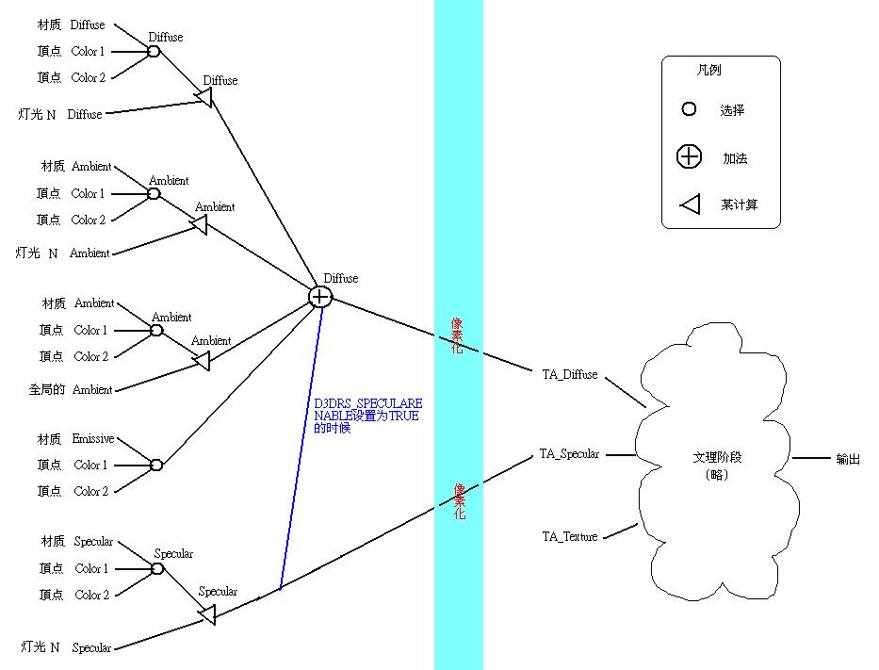
图中“某计算”一般用乘法。
Result = Ambient+diffuse+emissine三个加起来就是最终的颜色，而镜面反射需要在像素着色时与最终值再相加。
如：
Tex2D(s1, In.tex) * result + specular;

多个灯光计算方法：
把所有灯光的ambient相加再乘上materialAmbient，即
ambient = (Sum(La)+globalAmbient) * materialAmbient
Sum(La)是所有光照环境光照值相加，globalAmbient是全局环境光(相当于D3DRS_AMBIENT设置)。

Diffuse 产生方法与ambient相同，只是计算的数据方法不同，需要有光的方向，颜色，色度、衰减值等。

太阳光方向用的是对象空间表示，所以每个模型计算光照时需要把太阳光方法变换到模型对象空间（即模型世界矩阵的逆矩阵！），如果不变换会出现相同模型旋转个位置光照计算就会出问题！！！而点光源的方向是根据光源位置减去模型位置来的，直接可以在世界空间中使用。

Void
KOKLightServer::ApplyLightDirection(const matrix44& mat)
{
Float4 localLightDir;
Float4 sdir = float4(SunDirection.x, SunDirection.y, SunDirection.z, 0.0f); // w一定要是0.0
Matrix44 invMat;

invMat = matrix44::inverse(mat);
localLightDir = float4::normalize(float4::transform(sdir, invMat);
this->varGlobalLightDir->SetVector(localLightDir);
}

D3DXVec3TransformCoord、D3DXVec3Transform、D3DXVec3TransformNormal区别
坐标和向量是有区别的：向量的第四维数值是0，坐标的第四维数值是1
向量 ＝ 两个坐标的差值 第四维同样做减法，结果是0
向量的坐标变换用D3DXVec3TransformNormal,点用D3DXVec3TransformCoord。D3DXVec3Transform和D3DXVec3TransformCoord相似，区别在于后者变换后将w投射回1

实际执行计算的时候是：
D3DXVec3TransformCoord
VOut.x = V1.x * M.11 + V1.y * M.21 + V1.z * M.31 + M.41
VOut.y = V1.x * M.12 + V1.y * M.22 + V1.z * M.32 + M.42
VOut.z = V1.x * M.13 + V1.y * M.23 + V1.z * M.33 + M.43
因为是向量，第四维不计算：
D3DXVec3TransformNormal
VOut.x = V1.x * M.11 + V1.y * M.21 + V1.z * M.31
VOut.y = V1.x * M.12 + V1.y * M.22 + V1.z * M.32
VOut.z = V1.x * M.13 + V1.y * M.23 + V1.z * M.33

来自GameDev.net
3 cases are to be distinguished:
(1) [ p 1 ] * M
means to transform a position vector p (i.e. the translational part of M has an effect due to w=1 of the vector).
(2) [ v 0 ] * M
means to transform a direction vector v (i.e. the translational part of M has no effect due to w=0 of the vector).
(3) [ n 0 ] * M
means to transform a normal vector n, what means a vector that is perpendicular to a geometry. A perpendicular vector can in general not be transformed like an ordinary direction vector, or else its orthogonality would be lost.
AFAIK (1) is performed by D3DXVec3TransformCoord, and (2) and (3) are performed by D3DXVec3TransformNormal, where (3) requires passing of an appropriate matrix (see API docs). D3DXVec3Transform, on the other hand, gets a homogeneous vector (i.e. w is part of the passed vector), and hence is able to handle (1) and (2) simultaneously.
(However, I'm no expert in D3D and perhaps someone will correct me w.r.t. the routines, but the mathematical issues above hold. IMHO M$ hasn't chosen a good name with D3DXVec3TransformNormal.)

一般情况的位置变换用D3DXVec3TransformCoord，法线变换四需三个值所以用D3DXVec3TransformNormal，如果需要保留W值就用D3DXVec3Transform。

纹理存储
PHOTOSHOP中保存TGA有个压缩选项，在高级的版本中压缩完后可以保留ALPHA通道，低版本的没有，所以存成TGA比DDS要省3/4的空间！！！

雾
有三种在VS里面设置雾的方法：
1、简单的距离判断，只用Z值，所以只有前方才正确，旁边的雾效果不正确，不过不影响正常使用，而且效率高，所以一般都用这个。
Float4 vPos = mul(float4(pos, 1.0f), worldView);
Vout.Fog = (vPos.z - fogStart) * invFogrange;
2、精确的方法，不管哪个方向，雾的设置都是正确的。
Float4 vPos = mul(float4(pos, 1.0f), world);
Float dist = distance(vPos, eyePos);
Vout.Fog = (dist – fogStart) * invFogRange;

3、最简单的做法，不需要PS处理，但是要用过SetRenderState来设置颜色
Float4 vPos = mul(float4(pos, 1.0f), worldView);
Vout.Fog = (fogEnd – vPos.Z) * invFogRange;

1、2两点需要PS处理，简单的使用lerp函数就可以。
注意：1、2两点VS输出格式中雾要设置成 float fog:TEXCOORD1;而3点要设置成float fog:FOG;
Nebula3 by ctuo
支持的功能:
1、动态更新shader 快捷键:Ctrl+f5

编辑器功能：
1、支持按特效产生效果（有一个特效列表可供选择，来产生不同的效果）
2、第1、3人称视角切换
3、控制角色动画行动路径，可指定多个同时行进。

总框架：
分三层：
  - Application
  - Render
  - Foundation

Application组织游戏逻辑用到的一些东西（如游戏状态管理等），分成两块，一是对游戏状态的管理(StateHandler)，另一块是游戏特性的管理(GameServer)，根据功能将相关的东西（Message、Property、Entity、Attribute等）组织在一起，叫做FeatureUnit，也就是一种特性，然后将所有公用的、全局性的方法抽取出来叫做Manager（如，时间管理、实例管理、对象创建管理、全局属性等），一个FeatureUnit可能由一些Manager和Render层模块组成，从而形成一种应用层特性。FeatureUnit的主要功能是方便项目开发，将程序功能做为一个组件，项目开发时直接根据需要加入相应的组件，从而实现快速开发。GameFeature将某一特性编译成静态库。Manager里面有些具体的实现，如EntityManager，就是管理Entity，每个Entity就是一个游戏对象，它包含一些方法(Property)和属性(attribuate，所有Property和entity用到的数据都放在这里)，根据需要可以附加很多的方法和属性，每个方法里面的具体实现就调用了Render层。 目前有四个特性：BaseGameFeatureUnit、CoreFeatureUnit、GraphicsFeatureUnit、PhysicsFeatureUnit。分别是游戏基础特性、核心特性、渲染特性、物理特性。应用层的存在一个问题，怎么把某个方法或功能组织成一个Property或Manager，经常面对的问题是怎么切分功能到property？太大或太小、通讯耗时因素等等。这需要程序员具有非常多的经验。

下面分开记录每个模块的信息。
Application subsystem

游戏数据加载：
所有的游戏数据都存在DB数据库中，主要依靠类CategoryManager，该类将所有游戏资源按实例分类。在export\db目录下有两个数据库文件，static.db用来设置所有的对象及系统信息，world.db用来设置游戏世界用到的每一个对象信息。
加载游戏的时候先加载static.db，读取_Categories表获得所有用到的游戏实例分类信息(LoadCategories())。然后从world.db中按分类将所有数据读取出来（保存在CategoryManager）。然后通过LoaderServer实现加载和创建Entity。

Entity包含属性(attribuate)和方法(property),属性保存在ValueTable类，方法attach进来，在方法中用到某个Entity的属性全部都调用与之相关的valuetable.

Animation subsystem
动画三要素：骨骼(bone)、动画(anim)、帧(通过时间获取)
不管是M2或者N2格式的文件，只是对上面三要素的组织方式不同而已。
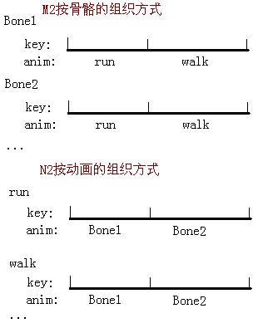
M2格式：
按骨骼保存动画数据，每个anim里面保存了某一个骨骼的所有动画帧数据。读取时通过骨骼、动画（run、walk索引）和时间来获取某一时刻的动画帧。
N2格式：
排列方式：
先按骨骼排序，再按关键帧排序

bone1 key1
bone2 key1
bone3 key1
...
bone1 key2
bone2 key2
bone3 key2
...

一个骨骼总共有多少帧就是numKey
第一帧和第二帧之间的间隔帧数就是keyStride(可以理解为有动画的骨骼数量,因为有些骨骼不需要动画，不在这范围之内，所以实际的要比骨骼数量少)

Char::Fragement 把模型按primGroup分开，必免过多的骨骼矩阵运算
N3骨骼：
解释几个概念：
Curve:表示动画中的动画帧的管理，即存放每根骨骼的变换信息(平移、旋转、缩放)，注意，每个骨骼都有以上三个变换，而每个变换就是一个curve，所以每个group里面的curve/3就是骨骼的数量。
Group:每组动画就是一个group，如run、walk等，包含许多curve，记录着每个动画影响的骨骼的变换信息。
ClipAnim:每个动画（如run,walk等）就是一个clipAnim，主要用来控制动画切换和权重？
clipScheduler:设置动画一些信息，或者活动动画的权重？控制过度效果？
charJoint:就是骨骼。
charskeleton:骨骼矩阵模板，根据fragment把骨骼分成几块存放，因为GPU常量寄存器有限制，在GPU中处理骨骼有数量限制，这里最多存放72根骨骼。
Fragment:每个分块，将模型分成几块处理。

处理过程：
四个过程：加载-采样-更新-显示
N3中加载的时候将所有动画的group、curve等信息载入，每次更新前先采样当前动画所有的curve（相当于m2的getValue），取得当前时间相关的两个帧之间的插值(nCharacter::Sample)，然后更新每个骨骼(nCharacter2::TransferSampledAnimToSkeleton)，更新完后在SkinShapeNodeInstance中取得骨骼变换矩阵并渲染。

CharacterNode、CharacterNodeInstance主要是骨骼动画的控制和更新等。
SkinShapeNode、SkinShapeNodeInstance主要做渲染方面的处理。

动作插值：
两个地方用到插值：
同一动作插值：前后两帧做插值（nMemoryAnimation::SampleCurves）
不同动作插值：两个动画过度（nCharacter2::PerformWeightedBlending）

M2骨骼：
M2、N3骨骼之间的差别：
1、N3中关键帧全部存放在一个数组中（在nMemoryAnimation类中），使用时根据curve中存放的信息到数组中取出来。而M2是将相同骨骼的产键帧变换都存放在骨骼中，更容易控制。
2、N3中两个关键帧之间的时间是相同的，都是根据当前时间进行插值，而M2中每个关键帧之间的时间都是不一样的，如有些骨骼动画少，但时间长，而有些变化多的，时间短些。这也是没办法将M2直接用N3框架处理的地方！！！
3、N3中每个动画（Group）所包含的关键帧数量都是一样的，而M2中是灵活的有多有少！

M2转成n3:
M2动画同N3的GROUP，将M2中所有的关键帧扩展到最大值以便与N3相同(以上第3条)。
第2条出现的问题暂时没办法解决，只有重构所有的动画类，以实现M2动画！

总的来说N3动画组织和结构都没有M2好。

n2换装系统
N2会把所有可更换装备模型都放在一个.n2模型里面，用的时候
在gfxlib/character/../skinlist目录下存放有.xml文件，在其中可以配置需要显示哪几个子模型。
例子：
<skins>
<body>
<body> – 这里必需要有两个body
<casual01_m_highpoly /> – 要显示的身体部件子模型名字
</body>
</body>
</skins>

Physic subsystem
ODE使用流程：
* A typical simulation will proceed like this:
* 1. Create a dynamics world.
* 2. Create bodies in the dynamics world.
* 3. Set the state (position etc) of all bodies.
* 4. Create joints in the dynamics world.
* 5. Attach the joints to the bodies.
* 6. Set the parameters of all joints.
* 7. Create a collision world and collision geometry objects, as necessary.
* 8. Create a joint group to hold the contact joints.
* 9. Loop:
* (a) Apply forces to the bodies as necessary.
* (b) Adjust the joint parameters as necessary.
* (c) Call collision detection.
* (d) Create a contact joint for every collision point, and put it in the contact joint group.
* (e) Take a simulation step.
* (f) Remove all joints in the contact joint group.
* 10. Destroy the dynamics and collision worlds.

The Nebula3 Core Subsystem

RefCounted 基为类，用来保存引用计数
模板智能指针，管理RefCounted对象的生命期
一个工产类，能通过类的名字来产生对象实例
一个服务中心类，用于设置一个基本的N3运行环境
RTTI

N3对象模型
在C++对象模型的基础上，增加如下功能：
能通过RefCounted和智能指针管理对象的生命期
能通过类的名字或唯一号（fourcc code）来建立对象
RTTI

实现一个新的N3类
首先要确定建立的类是否需要继承Core::RefCounted类：
- 如果建立的类需要扩展N3对象的特点，如RefCounded、RTTI等，就必需继承Core::RefCounted。
- 如果是小的工具或帮助类，如dynamic array class、a math vector class等，一般不需要继承Core::RefCounted。

从RefCounted继承的类会有如下限制：
- 继承自RefCounted的类，不能直接在本地建立C++上下文的对象，因为C++会管理的对象生命期（当离开当前上下文时，会自动消毁对象）。
- 继承自RefCounted的类，只有一个默认的构造函数。
- 继承自RefCounted的类，必需有一个虚拟的析构函数。
- 继承自RefCounted的类，不能被复制，因为RefCounted是通过类名或唯一号建立对象的，如果复制会产生冲突。

namespace MyNamespace
{
class MyClass : public Core::RefCounted
{
DeclareClass(MyClass);
public:
/// constructor
MyClass();
/// destructor
virtual ~MyClass();
...
};
RegisterClass(MyClass);

注意，这里有三个宏需要说明，分别是DeclareClass、RegisterClass、ImplementClass。
DeclareClass做用是：
- 声明默认的new、delete。
- Create函数，用于工产创建类
- RTTI
RegisterClass只是单纯的将类注册到工厂类中，以便通过类的名字和唯一号建立对象。
ImplementClass具体实现DeclareClass中定义的类。

RefCounting And Smart Pointers
N3使用传统的RefCounting管理对象的生命期，一个智能指针模板类Ptr<>用来隐藏RefCounting面象程序员的处理细节。一个首要的规则是必需总是使用智能指针去指向来自继承自RefCounted的生成的对象，除非确定只在给定的块里面使用(refcount不会改变)。

使用智能指针的优点和缺点：
略

Creating Nebula3 Objects
有三种不同的方法建立N3对象：
- 直接通过静态create方法
Ptr<MyClass> myObj = MyClass::Create();
- 通过类名建立（create-by-name）
using namespace Core;
Ptr<MyClass> myObj = (MyClass*) Factory::Instance()->Create("MyNamespace::MyClass");
在编译时，如果不知道对象类，通过类的名字来建立对象非常有用，主要用于序例化和恢复，还有一些脚本接口。注意必需要强制类型转换，因为传出来的是RefCounted。
- 通过唯一号(fourcc code)建立
using namespace Core;
using namespace Util;
Ptr<MyClass> myObj = (MyClass*) Factory::Instance()->Create(FourCC('MYCL'));
这个方法比使用类名建立要快，因为fourcc code定义只使用4个字节（一个DWORD）。

The Nebula3 Runtime Type Information System
N3 RTTI可以在运行时访问对象类型，可以准确判断一个对象是某个类的实例或继承的实例，可以直接通过对象获得类名和类的唯一号。这一切都是基于DeclareClass和ImplementClass两个宏的实现。

using namespace Util;
using namespace Core;

// check whether an object is instance of a specific class
if (myObj->IsInstanceOf(MyClass::RTTI))
{
// it's a MyClass object
}

// check whether an object is instance of a derived class
if (myObj->IsA(RefCounted::RTTI))
{
// it's a RefCounted instance or some RefCounted-derived instance
}

// get the class name of my object, this yields "MyNamespace::MyClass"
const String& className = myObj->GetClassName();

// get the fourcc class identifier of my object, this yields 'MYCL'
const FourCC& fourcc = myObj->GetClassFourCC();

You can also query the central factory object whether a given class has been registered:
using namespace Core;

// check if a class has been registered by class name
if (Factory::Instance()->ClassExists("MyNamespace::MyClass"))
{
// yep, the class exists
}

// check if a class has been registered by class fourcc code
if (Factory::Instance()->ClassExists(FourCC('MYCL')))
{
// yep, the class exists
}

Nebula3 Singletons
许多N3主要的对象都是Singletons，也就是说一个对象在整个程序中只存在一份，通常被所有其它的对象知晓。
访问Singleton对象可以通过static Instance()方法，返回一个指针，指向singleton类的唯一实例。
// obtain a pointer to the Core::Server singleton
Ptr<Core::Server> coreServer = Core::Server::Instance();
也可以是否存在Singleton:
// does the Core::Server object exist?
if (Core::Server::HasInstance())
{
// yep, the core server exists
}

N3提供一些宏用于实现Singleton:
// declare a singleton class
class MySingletonClass : public Core::RefCounted
{
DeclareClass(MySingletonClass);
DeclareSingleton(MySingletonClass);
public:
/// constructor
MySingletonClass();
/// destructor
virtual ~MySingletonClass();
...
};

// implement the singleton class
ImplementClass(MyNamespace::MySingletonClass, 'MYSC', Core::RefCounted);
ImplementSingleton(MyNamespace::MySingletonClass);

//------------------------------------------------------------------------------
/**
Implements the Singleton constructor.
*/
MySingletonClass::MySingletonClass()
{
ConstructSingleton;
}

//------------------------------------------------------------------------------
/**
Implements the Singleton destructor.
*/
MySingletonClass:~MySingletonClass()
{
DestructSingleton;
}

Performance And Memory Footprint Considerations
3种建立RefCounted方法测百万次结果：
1、Create(): 0.29 seconds
2、by FourCC: 0.65 seconds
3、by class name: 1.45 seconds
可以看出直接调用Create最快，使用唯一号（二分查找法）建立比用类名称（Hash法）建立也快很多。

Nebula3 Graphic Scene
Graphics::View
使用CameraEntity渲染一个Stage到RenderTarget，多个View能被联合多个Stage，View可以独立于其它View。
当一个View被渲染，将会询问所有View，它是否独立渲染。View的子类可能会执行自己的渲染策略。

Graphics::Stage
存放当前View可见的所有GraphicEntity和Cell
一个Stage用于将许多Entities(models, cameras and lights)组织在一起渲染，
Stage的主要工作是加速被attach的entity的可见性查询(visibility query)。
通过实现不同的Stage子类，可以做不同的可见性查询策略。
N3为不同目的设置一些Stage子类，应用程序也可以根据不同的裁减策略实现自己的可见性查询？
可见性查询存在于以下变量中：
Camera->Light:查找所有在给定Camera下的可见灯光实例
Camera->Model:查找所有在给定Camera下的可见模型实例
Light->Model:查找所有在给定Light下的可见模型实例
那些可见查询在多个graphics entities中建立所谓的可见链，被用于低层渲染子系统加快渲染。
主要用在多视图渲染的时候和VIEW配合使用，一般场景只有一个stage，因为一个view就是一个渲染过程，而一个view只能关联一个stage，所以只有多个窗口或者不同场景做不同的渲染时才需要不同的stage.

Graphics::Cell
相当于节点，存放所有父和子节点指针和当前节点的所有GraphicsEntity以及当前节点的包围盒

Graphics::GraphicsServer
维护由一个或多个Stages和attach到Stage的一个或多个Views组成的”graphics world”

场景空间管理：
框架如下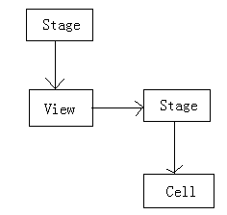
总的来说一个场景有至少有一个Stage和View，Stage管理所有的View，而每个View里面又需要管理可见的对像，所以又需要Stage，这就形成了上图的空间关系图。

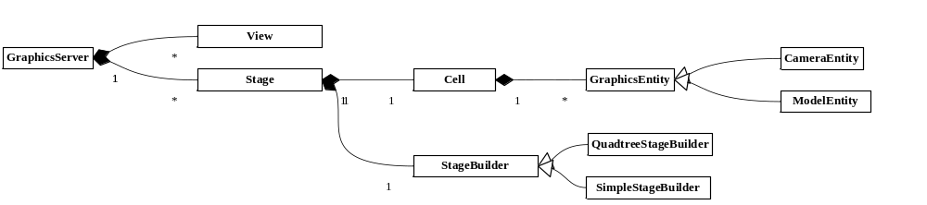

Stage、View和GraphicEntity渲染管理：
Stage主要是组织渲染和可见性查询，通过StageBuilder组织场景分割方法。
View主要是渲染对象排序和实现渲染效果。
Cell主要是根据场景分割方法组织GraphicEntity，实现可见性查询。
Stage和View主要通过Camera实现，包括可见性查询，对象排序等。Camera也是联系两者之间的一个桥梁。
首先使用Camera Entity对Stage中所有的Cell中的GraphicEntity进行摄像机裁剪，产生link列表（代码位置：Cell::RecurseUpdateLinks，有二种列表类型：LightLink、CameraLink），然后在View中Render的时候将Link列表取出加入到VisResolver，在FrameBatch渲染时对VisResolver中的每个对象进行渲染。VisResolver的主要功能是将所有ModelEntity创建的实例按Model和ModelNode顺序加入到队列，也就是说，在VisResolver中的渲染对象就是按照Model将所有实例化的对象加进来。在渲染的时候先根据Model，渲染ModelInstacne，再根据ModelNode渲染所有与之相关的ModelNodeInstance。有效的减少了不同对象之间的状态切换。

GraphicEntity：相当于ncScene，用于存放表现图像的数据
Model：用于渲染，特别是ModelNode相当于nSceneNode
Stage：就是一个裁剪策略，如四叉树，八叉树。与Cell配合使用！
View：一个渲染的窗口，可以理解为一个ViewPort

VisResolver列表添加流程：
View->ModelInstance->所有ModelNodeInstance->ModelNode->Model
从上面流程看出最终添加到VisResolver中的是Model，也就是按Model对单位渲染。
在第3步中可以根据实际情况判断是否需要添加到渲染队列。

ViewerApplication::OnRenderFrame
View::Render
1.resolve visible light source
2.draw the shadow pass
3.resolve visible ModelNodeInstances
4.render the world...
5.tell light and shadow servers that rendering is finished
FrameShader::Render
1.render passes
2.render post effects
FramePass::Render
1.apply shader variables
2.render batches...

ShaderVariable 提供直接访问Shader的全局变量。最快改变Shader变量值的方法是直接获得Shader变量，
然后直接设置新值。

ShaderVriableInsatnce 保存ShaderVariable所需的值，能在任何时候通过ShaderVariable应用到shader，
设置到ShaderVriableInstance仅仅是保存值，并没有真正改变Shader的值，只有通过调用Apply才能应用到Shader。
当渲染ModelNodeInstances时被用于管理每个实例的渲染状态。

Resources::ResourceManager
在使用和具体的资源对象之间增加一层管理层，主要目的是管理大型无缝地图的资源流。
资源使用者可以通过ResourceManager请求一个ManagedResource对象。ManagedResource封装了具体的资源对象，
可能会根据不同的管理策略不同而有所改变。资源管理的主要工作是为在有限的内存资源中渲染提供所有的资源请求。
支持后台加载和提供代替资源代替那些未加载的资源。
根据资源的类型不同会有不同的资源管理策略attach ResourceMapper对象到ResourceManager。
ResourceMapper分析已存在的ManagedResource对象有用的策略，然后使用下面选项执行特殊的资源管理模式：
Load(pri, lod)：按给定的优先级和Lod从存储设备异步加载资源到内存
Discard：完全卸载一个资源，释放资源的内存空间
Upgrade(lod)：升级一个已加载的资源到更高级的LOD
Degrade(lod)：降低一个已恛载的资源到更低级的LOD

Stage
Stege包含图像实例和表示世界的某小块地方，在同一时间可能存在多个Stage，但是他们是完全独立的。
一个实例可能只链接到一个Stage，

Stage完全的控制可见性查询处理，View完全的控制渲染过程。

资源管理
典型的图形资源为Mesh和Texture，除了这两个还有其它一些资源。
资源子系统分两层操作：
低层子系统提供真正的资源对象，处理资源共享、加载、保存（很少用），主要类如下：
ResourceId
Resource
ResourceLoader
ResourceSaver
SharedResourceServer
上层子系统提供资源的管理，如根据用户需求动态加载和卸载资源，主要类如下：
ResourceProxy (alternate class name: ManagedResource)
ResourceProxyServer (alternate class name: ResourceManager)
ResourceMapper

他们的工作方式如下：

ResourceId：资源的唯一编号。用于共享和确定在本地的位置。

Resource：包含具体的资源数据，具体的资源类型需要通过继承子类来实现，方便实现跨平台。在N3中，资源对象本身不知道怎么设置、加载或保存操作，可以通过合适的ResourceLoader 和/或 ResourceSaver附加到资源对象。ResourceLoader是必需要的，只有通过它才能设置资源被使用，ResourceLoader包含所有操作过程。

SharedResourceServer：单件模式，通过ResourceId共享资源，通过SharedResourceServer建立的资源可以确保资源在内存中只保留一份，通过计数保存引用，如果计数为0，自动卸载资源。资源共享能够避免N3标准方法直接建立资源对象。

ManagedResource：资源管理封装一个真正的资源对象。主要的目的是基于资源的使用方式，在资源管理的控制下包含的资源可能需要被改变。如纹理正在后台加载，可以暂时用比较粗糙的纹理代替(placeholder)，或者某张纹理可能X个帧都没被使用过，需要自动卸载该纹理，等等。

ResourceManager：单件模式，前端的资源管理系统。它是ManagedResource的Factory,并根据类型附加所有ResourceMapper。

ResourceMapper：联合一个资源类型（如Texture或Mesh），通过application附加到ResoureceManager。ResourceMapper主要负责从渲染代码获得基于使用方式的加载/卸载资源。不同的ResourceMapper子类执行不同的管理策略。

例子：
// setup resource mapper for meshes
Ptr<SimpleResourceMapper> meshMapper = SimpleResourceMapper::Create();
meshMapper->SetPlaceholderResourceId(ResourceId("msh:placeholder.nvx2"));
meshMapper->SetResourceClass(Mesh::RTTI);
meshMapper->SetResourceLoaderClass(StreamMeshLoader::RTTI);
meshMapper->SetManagedResourceClass(ManagedMesh::RTTI);
this->resourceManager->AttachMapper(meshMapper.upcast<ResourceMapper>());

总的来说：ResourceManager根据类型管理所有资源，相同类型的数据都放到同一个ResourceMapper中，所有具体的数据放在ManagedResource，被附加到ResourceMapper中。创建的时候先建立一个ResourceManager管理所有资源，也是唯一的资源管理，然后建立ResourceMapper，设置数据类型、Loader、ResourceId、等，ManagedResource在ResourceMapper中创建。

资源加载是区分线程的，不同的线程需要设置资源才能加载。
在IOServer::MountXXX中设置。如：
// mount asset zip archives
if (IoServer::Instance()->FileExists("home:export.zip"))
{
// main thread 在主线程中加载的资源
this->ioServer->MountZipArchive("home:export.zip");
// io thread 在IO线程中加载的资源
Ptr<Interface::MountZipArchive> mountZipArchiveMsg = Interface::MountZipArchive::Create();
mountZipArchiveMsg->SetURI("home:export.zip");
this->ioInterface->Send(mountZipArchiveMsg.upcast<Messaging::Message>());
}
单线程加载方式：
ResourceId resId("shd:" + files[i]);
Ptr<Shader> newShader = Shader::Create();
newShader->SetResourceId(resId);
newShader->SetLoader(StreamShaderLoader::Create());
newShader->SetAsyncEnabled(false);
newShader->Load();
if (newShader->IsLoaded())
{
newShader->SetLoader(0);
this->shaders.Add(resId, newShader);
}
else
{
n_error("Failed to load shader '%s'!", files[i].AsCharPtr());
}

多线程比较麻烦，需要设置几个类统一管理：
Model ManagedModel ModelServer ModelReader
如果解析出来的数据相同，只是存储的文件不同，可以只要增加一个XXXReader类用于解析即可，如M2模型，但是如果文件存储、用处都不一样，而且需要多线程加载，那就必需实现上面的几个类。如wow的Adt、WDT、WDL加载。

Model关系：
Models::Model
临时的可渲染对象，由多个ModelNode层次组成，存放变换和形状。通过ModelServer
被创建，一个Model在内存中只创建一份。为了渲染Model，至少要从Model创建一个
ModelInstance。通常每个游戏对象创建一个ModelInstance，一般来说，预处理数据
包含在ModelInstance对象中而所有的常量数据包含在Model对象中。

Models::ModelNode
在Model内做为一个层次变换元素，ModelNodes的子类表示被安排在3D层次中的变换和3D几何模型。
（不是在C++对像的逻辑层，使用数组避免递归枚举。）
与N2的nSceneNode比较相似。

Models::ModelNodeInstance
一个ModelNodeInstance保存ModelNode的每个实例数据和一些真正的渲染数据。

Models::ModelInstance
一个ModelInstance包含渲染一个Model的每个实例数据。
通常有一个游戏对像要建立一个ModelInstance。
很像N2里面的nRenderContext。
ModelInstance就像一个中转器，保存实例数据，具体的处理一般不需要放在这里，而是放在Entity中，因为Entity是直接被调用的。如：在KOK中ThingInstance中保存了所有可见子模型列表，其实这个列表放在ThingEntity中更合适合，这样处理的时候就不需要通过再调用ThingInstance才能访问子模型了。

总的来说：一个模型在内存里面只存在一份也就是Model，一个Model由多个ModelNode（如骨骼可能有多个部件组合成为一个Model），ModelNode是存放Model常量的地方，如TransformNode存放变换数据，StateNode存放渲染状态，ShapeNode存放模型的网格数据。而ModelNodeInstance存放在游戏中的每个实例的具体数据（也就是说一个模型可能有多个实例，每个实例需要有不同的变换、状态等数据，根据不同情况，一个模型可以有多个ModelNodeInstance）。一个Model必需要有一个ModelInstance，ModelInstance表示Model的一个实例，它引用ModelNode，然后根据具体情况实现不同的ModelNodeInstance。
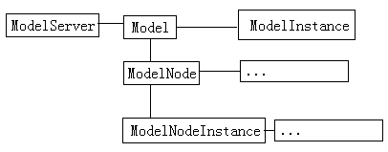
“…”的地方表示有子类继承实现。
渲染所需的信息存放在ModelNodeInstance，渲染前需要ApplyState，将所有渲染(fx)所需的变量更新。
ModelNodeInstance通过ModeNode建立
ModelNodeInstance通过Attach 附加到ModeInstance，并将ModelNode传入ModelNodeInstance。代码如下：

void ModelInstance::OnAttachToModel(const Ptr<Model>& m)
{
…
Ptr<ModelNodeInstance> nodeInstance = modelNode->CreateNodeInstance();//建立instance
nodeInstance->OnAttachToModelInstance(this, modelNode, parentNodeInst);//attach
}
为什么实例化model?
有以下几点：
  - 共享数据（顶点、索引、纹理等等）
  - 可以对同一对象产生不同的效果
因为每个实例数据都是由model本身创建，所以在渲染时，根据model渲染所有的实例。参见framebatch.cc的RenderBatch函数。伪代码如下：
For I = 0 To n
ModelNode[i]
For j = 0 to ModelNode[i].size()
Render ModelNodeInstance[j]

Model和资源管理的关系：
Model也是资源的一种---ManagedModel继承自ManagedResource。ModelServer通过ResourceMapper创建ManagedModel资源。

Render Layer:Graphics
Graphics子系统包含下面几个重要的类：
ModelEntity
CameraEntity
LightEntity
Stage
View

Stage和View在N3的Graphics中是一个新的概念。
一个Stage包含图形实例和一小块世界场景(graphics world，以下都按世界场景翻译)。可能同时会有多个Stage存在，但是他们之间是完全独立的。一个实例在同一时刻只能被链接到一个Stage（虽然可以通过克隆创建）。除了简单的组织实例到场景世界之外，Stage的主要工作是通过组织空间相关的实例来加速可见性查询。Stage的子类可以执行完全不同的可见性查询策略。

View对象能过CameraEntity渲染一个view将stage渲染到RenderTarget，可以有多个View对象被链接到某个Stage，View可能每个对象都是独立的（也有可能一个View被链接到不同的Stage），因此，更新一个View首先要强制其它View去更新各自的RenderTarget（如果一个View的渲染进程请求其它View对象的render target纹理时，这是相当困难的）。View对象执行各自完整的渲染循环。View的应用子类可以自由的执行自身的渲染策略(如one-pass-per-light vs. multiple-lights-per-pass, render-to-cubemap, etc…)。
总的来说，Stage完全控制可见性可询过程，View完全控制渲染过程。
Graphics子系统一个主要的工作是通过对实例进行执行可见性查询，判断哪些需要真正被渲染出来。一个可见性查询是在实例之间创建双向可见链表，可见链表分两类：camera links和light links。Camera links在视截体（view volume）里面链接一个摄像机到模型。可见链表是双向的，所以一个摄像机可以知道在视截体中的所有模型，一个模型也知道所有可以被看见的摄像机。Light links也在灯光和模型之间建立同样的关系，一个灯光链接所有被它所影响的模型，一个模型也链接所有能照到自身的灯光。
加速可见性查询最重要的类是内部Cell类，一个Cell是图像实例和子Cell的可见性包。Cell必需遵守以下两条规则：
- 如果一个Cell完全可见，那么所有被它包含的实例和子Cell也完全可见。
- 如果一个Cell完全不可见，那么所有被它包含的实例和子Cell也完全不可见。

多个Cell被附加到一个Stage，它们通过最顶端的Cell产生层次关系。标准的Cell类充许简单的空间划分策略，如oct-tree或quad-tree，但是继承的子类可以执行不同的策略，如portal。
Cell子类唯一受限的是必需遵守上面两条规则。

当一个实例被附加到Stage，它将被插入到最低层的Cell，叫“接收”（通常是找到最小的完全包含该实例的Cell来附加，算法使用二叉树方式，首先判断向上（父节点）或向下（子节点），如果向下再判断具体的节点，在该节点继续找最小的包含节点。）实例，当更新变换或包围盒的时候，它将会被改变在Cell层次中的位置，如果需要的话。

Stage通过StageBuilder被移植？，应用继承的子类可以通过增加Cell和实例来初始化Stage的状态。

Cell::RecurseUpdateLinks
Cell里面更新可见链表函数，该函数是一个递归函数。
以下是流程图：
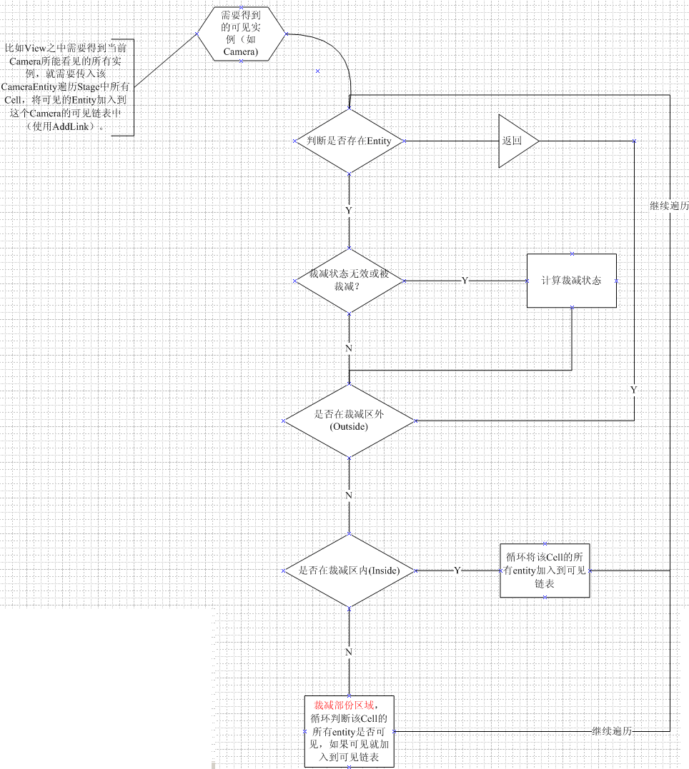

Shader
充分发挥Effect Pool的功能，主要有三种类：ShaderServer、Shader、ShaderInstance，
分种类的继承关系如下：

ShaderServer => D3D9ShaderServer => ShaderServerBase
ShaderInstance => D3D9ShaderInstance => ShaderInstanceBase
Shader => D3D9Shader => ShaderBase => Resource
ShaderVariable=> D3D9ShaderVariable => ShaderVariableBase
ShaderVariation => D3D9ShaderVariation => ShaderVariationBase
ShaderVariableInstance => ShaderVariableInstanceBase

ShaderServer
在N3，所有的Shader都只被加载一次.。
1、ShaderServer是一个Singleton，所以，只存在一份，用于管理ShaderInstance和创建Shader。
2、ShaderServer建立了一个Effect Pool，用来管理所有Effect的共享变量。

ShaderInstance是Shader的实例，也就是Clone了Shader，Clone Effect的共享变量在改变时只对当前的Clone有效，所以不会出现多个共享变量冲突(DX的特性)。
ShaderInstance是Shsader的实例，所以一个Shader可以有多个ShaderInstance，但是每个ShaderInstance可以有不同的变量值，这也是ShaderInstance的主要功能（设置Shader变量）。
包含ShaderVariable和ShaderVariation两个数组，存放EFFECT中变量和Technique。

ShaderVariableInstance通过ShaderVariable创建，其它的实例应该也是这样创建。
Ptr<ShaderVariable> var = this->shader->GetVariableBySemantic(semPixelSize);
Ptr<ShaderVariableInstance> varInst = var->CreateInstance();

总的来说：ShaderServer用来管理ShaderInstane和Shader，并且只存在一份，ShaderInstance是Shader的实例，用于操作Shader变量，而Shader是原始的Effect。

ShaderVariation代表一个Effect文件中的一个Technique，每个Technique都是一个ShaderVariation，在类中保存了Technique句柄，并保存了一个ShaderFeature::Mask变量，该变量取Annotation名字（如下面t0的Default）生成数字保存在一个INT里面，用于设置当前激活哪个Technique（在ShaderInstance中实现）

Static.fx
….
Technique t0<string Mash = “Default”;>
{
Pass p0
{}
}
每个effect文件里面必需至少要一个Default（猜测）？？
ShaderInstance在渲染前通过SelectActiveVariation（）函数选择一个激活的Technique来渲染。

ShaderVariable将effect文件中的变量通过ID3DXEffect:: GetParameter()和ID3DXEffect:: GetParameterDesc()两个函数将所有的变量名柄保存起来，以便ShaderInstance使用，在Effect中每个变量都是一个ShaderVariable。(具体代码位置ShaderInstance::Setup())

ShaderVariableInstanceBase只是存放一下变量，并没有实际做用，当使用时，将变量的值传给ShaderVariable才能用。如果一个变量有多种使用情况，就需要使用该类？

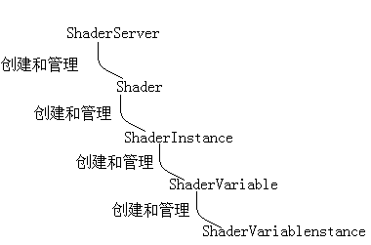

Fx中的变量怎么更新？
在FX文件中定义的变量分三个部份：
类型 变量名 : 语意 如：
Float4 modelPosition : POSITION;
Matrix wvp : WorldViewProjective;
在Fx中定义的每个变量，都是一个ShaderVariable，加载FX文件的时候会取出所有变量，为每个变量建立一个ShaderVariable变量，然后可以对ShaderVariable设置或更改值，渲染前根据语义到TransformDevice设置。
Fx中大部份的常量是通过TransformDevice类更新，TransformDevice保存了所有的全局变量。
在RenderUpdate的时候需要更新TransformDevice，ShaderVariable应用时，从TransfromDevice取数据。

定义一个新的语意时(即一种新的变量类型)，需要作如下几步：
1、首先在FX文件中定义变量并设置语意
2、在TransformDevice中定义语意类型(TransformType 参看TransformDevicebase.h)
在需要的地方更新TransformDevice。
应用ShaderVariable时从TransformDevice中取相应语意的变量值。

着色变量分二种，全局的（场景）和特有（材质），在TransformDevice中定义的是全局变量，每个对象有各自的材质，如纹理。全局变量在ModeNodeInstance的派生类中或Render upate中更新，特有的变量一般在ModeNodeInstance的派生类中。

在frame目录下面的xml文件中设置的变量也是引用fx文件中的变量，如下：
String semantic = xmlReader->GetString("sem"); 从xml中读取语意名称
const Ptr<ShaderVariable>& shdVar = shd->GetVariableBySemantic(semantic);从shader获取
Ptr<ShaderVariableInstance> shdVarInst = shdVar->CreateInstance();

每个对象可能使用相同的FX，但是设置的常量值不同，怎么办？
不可能为每个对象写个类，然后在里面填上所需的shadervariable，应该怎么做呢？
所以只能建立一种灵活的变量体系，可以添加，这就是下面Attribute。每个Attribute都是一个着色参数（ShaderParam）,然后在ModelNode的派生类中调用LoadFromAttrs，应用需要的着色参数。

着色参数从三个地方设置：模型定义文件中（如N2）、代码中定义（如TransformNode）、全局变量（TransfromDevice）。

Attr
AttrId定义属性类型。
Attribute一个完整的属性/值对应关系。
AttributeDefinitionBase定义的属性集合，一个属性由名称、fourcc、值类型、访问模式组成。
AttributeContainer 包含属性信息。

在attributes.cc文件中定义了各种属性，如DefineFloat4(BoxCenter, 'BOXC', ReadWrite);
AttributeDefinitionBase启动的时候会注册所有的属性，使用时，在AttributeContainer设置具体属性的值即可。
AttrId相当于某种属性的定义，比如位置、旋转、贴图等。在AttributeContainer设置属性相应的值。

Frame目录下的xml文件设置渲染环境，与frame***类相联系，如<FrameShader…>就是创建FrameShader变量。
FrameShader 加载shader目录下所有的配置文件,并创建各种资源。设置FramePass和FramePostEffect.
FramePass渲染过程，里面设置FrameBatch，渲染世界。
FrameBatch具体的mesh渲染，设置渲染状态等等。一个FrameBatch就是一个Technique。
FramePostEffect 只是个立方体，用于后期效果处理。非用不可，否则无法显示最终效果。
注意：在Frame定义文件中(如：dx9default.xml)，可以看出FramePass有shader段，而FrameBatch也有shader,在渲染时（FramePass::Render()）首先设置FramePass的渲染(在effect文件中定义)状态，然后再调用Batch渲染，也就是说一个FramePass做为一个渲染过程，有些变量可以统一设置，而Batch渲染的时候分别调用不同的effect文件，再设置。所以FramePass只能设置一些渲染状态，里面没有Technique!!(具体见FramePass::Render())

在定义文件(dx9default.xml)中，如果不想使用自定义的rendertarget,直接删除掉，如：
<Pass name="Color" shader="p_color" clearColor="0.0,1.0,1.0,1.0" clearDepth="1.0" clearStencil="0">
删除了rendertarget部份，如果不想设置shdFeatures,直接以空字符(“”)负值，默认使用第一个Technique,必需要设置一个shdFeatures，否则Technique不起做用。如：
<Batch shader="shape" type="Solid" shdFeatures="" nodeFilter="Solid" sorting="None" lighting="None"/>

N3将所有的资源打包进export.zip里面，所有的shader文件都是编译好的，使用DX的fxc.exe编译，参数如下(以shape.fx为例) 注意大小写：
Fxc /T fx_2_0 /Fo shape.out shape.fx
将编译好的文件复制到export\shaders目录下。

Frame之间关系
D3D9RenderDevice::BeginFrame
FrameShader::Render 控制渲染多个FramePass
FramePass::Render 渲染到rendertarget
// apply shader variables

D3D9RenderDevice::BeginPass
FrameBatch::Render 批次渲染，几个特效组合需要多次渲染。
// apply shader variables

BeginBatch
RenderBatch 设置Technique,variable等，并渲染
EndBatch
D3D9RenderDevice::EndPass
D3D9RenderDevice::EndFrame

Loader
1、读取数据源的类，继承自Stream，所有数据都是从这几个类访问文件。
FileStream => Stream 从文件读取
MemoryStream => Stream 从内存读取
ZipFileStream => Stream 从Zip文件读取，不可写，URI以zip开头(详细看代码注释).

2、资源加载器，每种不同资源都有各自的加载器
StreamShaderLoader => D3D9StreamShaderLoader => ResourceLoader
StreamTextureLoader => D3D9StreamTextureLoader => ResourceLoader
StreamMeshLoader => ResourceLoader 读取nvx2, nvx3, n3d3 mesh数据
MemoryIndexBufferLoader => D3D9MemoryIndexBufferLoader => MemoryIndexBufferLoaderBase => …
MemoryVertexBufferLoader => D3D9MemoryVertexBufferLoader => MemoryVertexBufferLoaderBase =>…
StreamModelLoader => ResourceLoader

3、XXXReader 是从stream读取(并解析)某种数据，如TextReader读取文本数据。
BinaryReader => StreamReader 读取二进制数据
HttpRequestReader => StreamReader 从http请求读数据？
TextReader => StreamReader 读文本数据
XmlReader => StreamReader 读xml
Nvx2StreamReader => StreamReader 读n2的mesh数据
MessageReader => StreamReader 读消息

4、读取模型数据
BinaryModelReader => ModelReader => StreamReader 读二进制模型数据
N2ModelReader => ModelReader => StreamReader 从.n2文件读取模型数据
XmlModelReader => ModelReader => StreamReader 从xml读取模型数据

上面四种类组成了资源加载的整个过程，还有些Save,Write,out没有写上去。
加载模型的时候首先使用StreamModelLoader，在里面根据不同的格式，调用不同的Reader，如.n2格式，就调用N2ModelReader去解析.n2文件，并生成Model。

为达到多线程加载的目的，所以专门用XXXReader类做解析数据，但是有些资源需要使用设备建立（如顶点、纹理等），所以不能在主线程中建立，这类资源的处理方式如下：首先在资源线程中用XXXReader读取并解析数据，然后将数据传到主线和建立。如顶点数据，先在资源线程中解析，然后在主线程中Lock，将返回指针传到资源线程，资源线程将数据复制到对应的内存（AGP）中。

Model

变量更新位置总结：
Model和Shader都需要设置变量。Model的变量在.n2文件中配置，读入到ModelNode中，在ModelEntity更新。而Shader变量在.fx文件中配置，加载时用DX函数(D3DXEffect::GetParamter())取出，用ShaderVariable表示，读入到ShaderInstance,在FramePass更新。

灯光设置
怎么判断一个对象是否被灯光照射？怎么实现多个灯光的效果？
在Shader里面更新，先判断对象是否有需要灯光，如果需要，每次渲染前一次性将所有影响的灯光设置到Shader里面，在Shader做操作。

总的渲染框架：

渲染时，根据不同的Technique分成不同的FrameBatch，一组一组渲染，用FramePass管理，每个FramePass有不同的RenderTarget，也就是说根据RenderTarget的不同分成不同的FramePass，而FramePass里面又根据不同的渲染Technique分成不同的FrameBatch。

N3在XML中定义了FramePass，按FrameBatch直接顺序渲染可见的model，如果有多个FrameBatch，将会渲染多次，而没有判断哪个model是否需要用该FrameBatch？只是为每个实例可以设置不同的效果变量。

每个FrameShader是一种渲染效果，比如阴影VSMShadowMapping，默认渲染效果DX9Default，每个XML中的FrameShader就是一个完整的效果，不能分开。也就是说FrameShader-FramePass-FrameBatch是一套的，不能使用其中某部份来渲染MODEL。
N3中View中存放某种渲染效果，所有需要该种效果的MODEL需要ATTACH到该VIEW上，这样渲染时就可以有不同的效果。View已经集合了所有的效果，那具体某个对象使用不同的效果咋办？
解决办法:VisResolver类用于在每次渲染前将所有可见的MODEL找出来，在每种不同的效果(FrameShader)渲染之前先遍历所有的MODEL，将需要使用该效果的MODEL找出，然后渲染。
比如：渲染阴影，第一次渲染时先找出所有光，循环找出所有被光影响并可见的对象，加入列表，渲染的时候调用阴影的FrameShader(VSMShadowMapping)。渲好后，再使用默认的FrameShader(DX9Default)进行渲染。第二次渲染判断MODEL的是否有被光影响（LightingMode::SinglePass），如果有的将第一步渲染好的阴影rendertarget应用并渲染出来（ApplyModelEntityLights(),具体看算法）。

Application Layer

Entity: a game object, container for Properties and Attributes, manipulated through Messages
Property: implement per-entity aspects of game-logic
Manager: implements global aspects of game-logic
Attribute: key/value pairs representing the persistent state of an Entity
Message: used for communication between entities
GameFeature: groups Properties, Managers, Messages and Attributes by functionality

Entity表示游戏的一个对象，如一个角色。非常重要的概念是他不用子类去实现功能，而是通过Property和Attribute去定义一些具体的游戏功能。我们原来都是通过类的子类实现各种复杂的对象，庞大的基类和多余的代码仅仅实现某一项功能。（具体举例看原文）

Property是一个很小的C++对象，用于处理一些功能，然后attach到Entity上实现某些功能。如一个Entity类型需要去渲染自身，就添加GraphicsProperty，如果需要自然的跳或滚动，就添加PhysicsProperty，如果需要控制摄像机，就添加CameraProperty，等等。

这里必需解决一个接口和通讯问题，许多Property之间需要互相通讯（同一个Entity的许多Property或不同Entity的许多Property），采用c++方法速度非常快，但是只能使用固定的继承关系，所以使用范围非常有限，而虚拟继承只有一点点用处，因为它太依赖基类，不能实现上面Entity和Property的完全独立，只有消息机(Message)制可以解决问题，想象一下消息是抽象层虚拟方法的调用，当一个虚拟方法请求时调用者知道目标对象和基本的C++接口，消息只要调用者以Entity的方式知道目标对象但是不需要特殊的指明。
当Entity收到消息时，会传递到感兴趣的Property，Property最终处理消息。调用者通常不知道哪个Property处理了消息，也不知道消息是否被处理了。

Attribuate将key/value成对的attach到Entity，每个Entity都有许多明确定义的用于完整表现持续化状态的属性，Attribuate被用于描述初始化状态，通过保存/加载机制去保存、加载Entity的状态。通常一个特殊的Property负责一个Entity的Attribuate子集。通常，特殊的属性会有一个专门的Property去实现。但是许多都是单个读取。???

Manager表示全局概念上的游戏逻辑，是个典型的单件模式，希望可以在应用层的任何地方都可以被使用。
许多游戏应用特性并不一定适合进入Entity，在重要的位置被执行可能更好，如：在重要的位置处理输入和控制摄像机比将这个功能分散成多个Property类实现更好，因为多个Property需要花费去处理这些Property之间的同步和通讯。所以将这些需要放在重要位置的功能使用Manager的子类进行处理。（其实就是将一些公用的全局性的东西(Property?)都用Manager实现起来。）这样就可以在游戏逻辑的任何地方都用他们。如标准的提供时间信息的TimerManager类，建立Entity和Property的FactoryManager类，管理游戏Entity的EntityManager类等等。

FeatureUnit封装一些特性，添加到应用程序中使用。如：游戏有Render和NetWork做为核心特性，还有DB和Physic做为辅助特性。

GameFeature将一组成相关的许多Property，Manager,Message和Attribute文件编译成静态库。GameFeatures主要是基本结构实现项目代码重用，目的是当开始新的项目时，项目管理者可以从现有的GameFeatures中选择特性，来组装一个项目。组织新的基本结构到新的GameFeatures用于以后的项目。应用层包含很少的标准GameFeatures，实现一套最小化的3D应用程序，包括角色avatar控制、追尾摄像机、物理环境对象。当然也可以有更复杂的东西，像对话框系统、目录系统等。

Dispatcher消息调度器，接收所有消息，将每个消息通过消息id来Attach到感兴趣的端口(Port)。
+------+
+-->| Port |
/ +------+
+------------+/ +------+
--- Msg --->| Dispatcher |----->| Port |
+------------+\ +------+
\ +------+
+-->| Port |
+------+

Port消息接收点，消息被立即处理，然后将port锁定，直到消息被处理完。
消息通过被attach到port的消息处理器(message handler)处理。许多消处理器被attach到port，当一个消息被attach时，每个消息处理器将调用附件表（attachment order）直到某个处理器处理消息返回true，即消息被处理了。可以将消息处理器运行在辅助线程实现异步port执行。

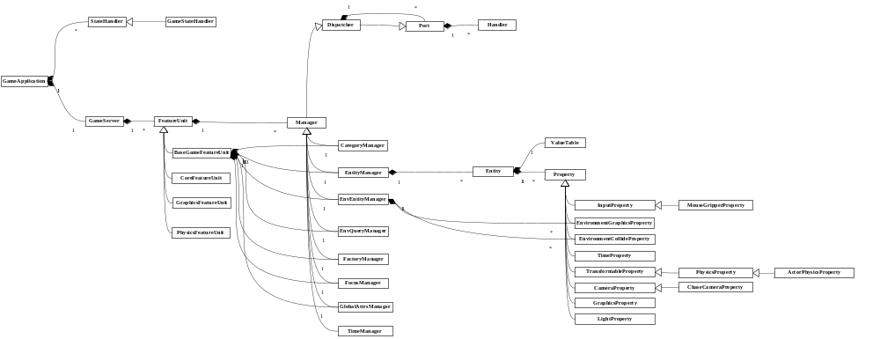

多线程支持(不错的特性！！！)
Nebula3在多线程方面做的非常好，官方版的不支持在辅助线程中解析资源，只是把文件读到内存。
资源加载流程：
1、在Loader::OnLoadRequested()函数中创建加载消息，并发送到辅助线程的加载队列中。
2、辅助线程取得消息，循环所有的Handler，把消息传入，需要该消息的Handler会处理消息。
3、消息处理完后，会把消息的result设置为true,主线程在循环处理资源的时候发现该消息已经处理完成（Loader::OnPending()），就调用解析函数解析数据。
4、解析完后删除消息。

需要注意的几点：
1、辅助线程解析，而不是放在主线程解析，这点比较简单，只要自己写个消息，继续自IOMessage，然后在读文件的地方判断，当读完文件，就调用消息函数进行解析，消息里面保存了所有需要用到的数据，以便主线程使用，解析结束后再设置result为true。主线程从消息里面取出解析完的数据。
1、Cancel消息，如果还在消息队列中，很简单的删除即可。
2、Cancel正在加载的消息，如果正在加载该消息，等加载完成后，再释放，消息（如ReadStream）的引用计数为0的时候就会释放消息以及数据，以下几种情况下为删除消息并释放：
·等上面第4步的时候
·cancel的时候
·如果主线程Cancel了一个消息，而这个消息正在辅助线程中加载，那么只有辅助线程留有消息引用，当其加载完的时候，一样会释放。

所以，多线程资源加载和释放非常简单（包括在辅助线程中解析资源），首先创建一个消息类(如ReadStream)如果需要在辅助线程解析，就在该类中加个解析函数，并将所有需要释放的资源放到析构函数中。这样当资源处理完成或者被Cancel了，资源就会自动被释放。

另外：如何让游戏流畅运行？关键是不要让主线程在一帧中花费太多时间，所以需要把主线程中费时间的模块分在多帧中处理，如加载资源，一次加载10个模型，而不是一次全加载！！！

要注意的问题：
1、D3D资源泄漏
设置frame的.xml文件中，不能设置相同名字的RenderTarget，可能资源名字都不能相同，否则会出现D3D资源泄漏。

在D3D9RenderTarget::BeginPass函数中使用了d3d9Dev->GetBackBuffer，而GetBackBuffer会在内部将IDirect3DSurface9计数加1，所以调用完后必需Release，否则内存释放不了，产生泄漏。这问题和上面的问题一起浪费我一晚上！！！！郁闷☹

2、资源加载出错
当加载很多资源的时候经常在OnPrepare()函数出错，出现一些很奇怪的状态错误，这主要是由加载对队列（pendingResources）重新分配空间引起的，如加载WOW某一地图(MAPTILE)的时候，地图上有超过16个模型，如果直接在MapTileReader里面将资源加载添加到加载队列会引起队列的重新分配（因为数组超过16个会重新分配空间），所以原来的指针会无效，导致在OnPrepare函数里面经常出错。

解决办法：不要在Reader里面增加加载队列，如果需要增加，将增加的数据保存到外面增加。

3、BoundBox包含判断会出问题:
bbox::contains(const bbox& box) const
bool lt = float4::all(float4::less(this->pmin, box.pmin)); 出错
函数中用float4::less判断会出问题，因为pmin都是point，其w值都是1，在less函数中判断的时候会出问题。
改成：
bool lt = float4::all(float4:: lessequal (this->pmin, box.pmin));

- 资源的加载并不是按顺序进行的！！！
当加载资源时，在Reource::Load()中将资源加载消息增加到加载线程的队列中，而这个队列(一个数组)使用InsertSort函数增加无素的，所以会将优先级高的资源加到队列前面，如果优先级相同的，好像会加到队列前面（是程序BUG？？queue怎么会加到前面呢？），如果需要优先的资源，还是设置优先级保险。
这里存在一个BUG：资源加载队列并不是按先进先出进行的，而是先进后出，所以会导致出问题！！！
解决办法：修改函数：
template<class PRITYPE, class TYPE> TYPE
SafePriorityQueue<PRITYPE,TYPE>::Dequeue()
{
this->criticalSection.Enter();
TYPE value = this->queueArray.Back().Value(); // 队列先进先出！！！
this->queueArray.EraseIndex(this->queueArray.Size()-1);
this->criticalSection.Leave();
return value;
}

template<class PRITYPE, class TYPE> TYPE
SafePriorityQueue<PRITYPE,TYPE>::Peek() const
{
this->criticalSection.Enter();
TYPE value = this->queueArray.Back().Value();
this->criticalSection.Leave();
return value;
}
BTW：资源加载的优先级在SafePriorityQueue类中实现，基本思想：将加载消息根据优先级自动排序(Array类有这个功能，不过是从小到大排序的，所以也是导致上面BUG的原因)，优先级大的在下面，加载的时候取队列的前面（即数组的后面）元素加载。

- Directory类不能保存需要按顺序处理的数据，因为它会自动排序！！！
- 视图矩阵的创建方法：n3中视图矩阵不是按常规的方法算出四行矩阵，而是先算出摄像机的世界矩阵，再通过逆世界矩阵变成局部矩阵，而摄像机的局部矩阵就是视图矩阵!!!（因为摄像机就是以自身为原点作处理的）。所以matrix44::lookatrh()中xaxis、yaxis、zaxis分别是摄像机在世界坐标系中的旋转，eye是位置，算出来的矩阵再逆一下，就是视图矩阵。

- 雾实现中出现的问题！shader 3.0无法使用固定管线的雾，需要自己在shader写一份，而shader2.0支持，如果想直接用，需要把static.fx改成shader 2.0才行!!!!

- 主线程加载资源的时候非常卡，主要是加载每个Model的时候，对每个StateNode都会创建一个ShaderInstance(StateNode::SetupManagedTextureVariabl(…))，然后Setup，这个函数非常费时间。
解决办法，对每个相同的资源只创建一个ShaderInstance。（不知道会不会有问题）用这种方法要注意同一个shader不能交叉使用，否则会出错！！！

- 位置正确却显示不出东西可能的几种情况：
·cell（可能是rootCell）的boundbox设置太小。

- SimpleResourceMapper::OnDiscardManagedResource函数中到这句managedResource->Clear();时managedResource为0会出错，说明前面有地方没有正常释放资源，可能没有调用相应managed的DiscardManagedResource。当程序退出时让Server的close调用就会出错。

- 对象或者地面感觉经常有闪烁、抖动，有三种情况：
一、z-fighting
二、纹理未设置mipmap
三、浮点精度问题，画对象的时候在原点画，然后移到目标位置，不要直接在很远的地方画，会超出浮点数范围。
四、zNear和zFar设置大小也会引起这个问题，和精度应该是同一个问题，奇怪的是zNear设置成0.01和1.0效果完全不一样，一般设置0.1就可以了，前者纹理就会出问题，后者就可以正常，所以如果模型上面出现闪烁，拉进了又不会，可以试试设置这两个值。

============================================================================================
对WOW的支持

MPQArchive
MPQFileSystem 管理archive
IOServer
MPQFileStream 读取数据

Direct3D9::D3D9StreamTextureLoader 对BLP纹理的支持

Render::Models 对m2模型支持
M2ModelReader 模型解析
Legacy::M2StreamReader 具体模型数据解析

WMOReader
WMOGroupReader or WMOStreamReader??

SCENE GRAPH
四叉树
八叉树
Portal
BSP

让N3支持WOW
1、SimpleResourceMapper 设置资源文件类型、加载器、管理类、替代资源。
Ptr<SimpleResourceMapper> resMapper = SimpleResourceMapper::Create();
resMapper->SetPlaceholderResourceId(ResourceId("mdl:system/placeholder.n2")); resMapper->SetResourceClass(Model::RTTI);
resMapper->SetResourceLoaderClass(StreamModelLoader::RTTI);
resMapper->SetManagedResourceClass(ManagedModel::RTTI);
ResourceManager::Instance()->AttachMapper(resMapper.upcast<ResourceMapper>());

支持WOW文件：
与MODELS同一层次
建立上面资源类型及相关文件，可参考Models方法，实现支持WOW各种格式的文件
使用以上建立的类创建WOW资源。

未解决的问题：
1、M2Model中有多个Pass，可能需要不同的材质，所以渲染前需要对所有的M2ModelNode排序。VisResolver类可以解决问题，待扩展。目前该类只是简单的将所有节点都显示出来，没做任何判断，可以在该类上实现各种可见性判断，排序算法等。

Model::RTTI
StreamModelLoader::RTTI
ManagedModel::RTTI

M2Model M2ModelInstance
M2ModelNode M2ModelNodeInstance

M2ModelNode相当于ModelRenderPass，要根据这个对渲染状态进行排序，实现N3中的VisResolver

StreamM2ModelLoader
ManagedM2Model

M2ModelReader

加载过程：
输入M2资源路径。
Loader判断是m2文件，调用Reader解析文件，发现NODE，创建NODE
发现mesh数据，设置mesh文件路径，到StreamMeshLoader发现是m2文件，调用StreamReader解析文件
发现blp文件，设置blp文件路径，到StreamTextureLoader加载，解析

M2格式独立支持方法，重写了：
M2Model 相当于modelview的model
M2ModelNode 相当于 modelview的model的RenderPass
M2ModelInstance 相当于 modelview的modelInstance
M2ModelLoader 加载文件，或者可以不用继承自ModelLoader
M2ModelReader 解析文件，也可以直接继承StreamReader
M2ModelServer 管理资源的文件
ManagedM2Model 上层资源操作

前三个与N3的Model改变非常大。

怎么在StreamModelloader::SetupModelFromStream中将ModelReader中的数据根据所需设置到不同的Model上！！！！！！解决这个，就可以了。

Model是可渲染的单位，更容易管理。只是用于渲染。

wow继承自Model
M2继承自Model
MapChunk继承自Model

所有继承自Model的类需要做些自己的事情。比如具体的算法。而最终的渲染都在Model中。

resMapper->SetResourceClass(Model::RTTI);
resMapper->SetResourceLoaderClass(StreamModelLoader::RTTI);
上面三种文件改变这两类即可。

尝试了三种方法让N3支持MPQ中的M2格式，如下：
方法1：
直接在Model上，添加两个类：M2ModelReader和M2StreamReader，
因为N3加载.n2格式文件的过程是先加载.n2文件(N2ModerReader)，取得各种(ModelNode信息)
然后到.nvx2加载(N2StreamReader)具体的信息，如顶点等。
所以只要重载这两个类就可以实现，缺点很明显，M2只需要加载一次就可以读出所有的信息，不需要加载两次，太浪费了，所以不可取。

方法2：
Models本身就是一个模块，所以可以将整套重新实现一遍，在render_win32里面多了个模块(M2Model)，需要实现Model、ModelInstance、ModelNode、ModelNodeInstance、ModelServer、ManagedModel、SteramModelLoader等。
这样重载的确很不错，不管什么样的文件格式都可以实现。缺点是这些低层做完后，上层就非常难控制（写完才知道☹），如ModelEntity、View、Stage等都是以Model为单位，所以很难实现上层功能，除非将这些也全部重写，显然没必要，而且破坏了N3的本意。所以也不可取。

方法3：
结合以上两种方法，要解决几个问题：
  - 不能多次加载资源，否则非常慢
  - 不能整套实现，上层不方便管理
第1个问题最关键的是加载Mesh资源时还需要打开第二遍，所以直接重载实现StreamM2ModelLoader::SetupM2ModelFromStream，并直接将mesh资源在M2ModelReader中加载，然后直接设置到ShapeNode中就可以解决。
第1个问题搞定，就不存在第2个问题，因为还是以Model为单位。

只需要实现关键的几个类即可，Model、ModelReader、StreamModelLoader。
以及上层与VIEW结合的中间类，ManagedM2Model、M2ModelEntity
上面的方法实现后，还需要设置SimpleResourceMapper。

本以为这种方法应该可以搞定了，搞到后面还是不行。结合还是不够。所以产生方法4.

方法4：
只需在增加m2modelreader来解析M2文件即可。其它地方完全不用变。
不过对资源管理需要做适当变化，因为M2文件需要一次加载完，所以不能用原来的CreateManagedResource，所以自己实现了一套叫ManualCreateManagedResource，也就是手动增加资源，当然，除了Resource在ResourceManager外部设置以外，其它如删除、共享数据和普通建立完全一样。这种方法才是真正和N3完美结合。 零晨3点多了，回家睡了。ZZzzZzzzZzzz

手动资源加载需要设置三个地方：
ResourceManager::ManualCreateManagedResource
SimpleResourceMapper::OnManualCreateManagedResource
ResourceMapper::OnManualCreateManagedResource

方法5：
第4种方法已经可以实现了，本以为已是最优的方法，今天发现也不是，其实引擎本身已经实现了，只需简单的调用SharedResourceServer::Instance()->CreateSharedResource()创建资源即可，在具体使用的地方会建立ManagedXXX资源。唯一需要注意的是CreateSharedResource()函数需要传递第三个Loader类型，否则创建资源的时候会出问题。当然，如果不需要创建ManagedXX就不需要Loader类型。
具体查看CreateSharedResource函数使用方法。

总结：
方法5最可取，简单干净而且方便。浪费不少时间啊。。又走了不少弯路。。。。 - -!~
其它格式也可以用这种方法实现。

骨骼动画：

换装：
包含两部份，1、皮肤和模型上geoset换装备（和身体相关的装备）2、武器
1、一个人物模型有几十个子块组成，叫做geoset，如人类女模型有60个子模型，每块组成身体不同的部份以及不同的外表，如头发有几种就需要加几个模块，显示的时候只要显示一种正在使用的，穿裙的时候大腿可以不用显示，带手套的时候可能换成另一组合适的模型，等等。但是这些都不是附加的（Attachment）。
2、武器需要和骨骼绑定，每个武器都附加到一个槽(solt)上。

人物的衣服根据层次不一样，在同一个部位可以穿多件？
在modelview中CharTexture::compose将同一位置不同层次的衣服从里到外做混合，根据纹理的ALPHA值，这样可以实现透明的衣服可以看到里面的衣服或皮肤！！！

WOW中所有的物体都有骨骼，也就是说所有的物体都可以拿起来用？

WMO加载
WMOServer
创建、管理WMO
WMO
管理保存WMO信息、管理group(Model)的名字。
WMOInstance
实例化wmo，并为每个group创建ModelEntity，并管理、设置Transform。
WMOLoader
加载器
WMOReader
解析WMO并创建Model(group)

通过ResourceId与ModelEntity连接

一个model就是一个group

怎么实现WMOInstance??或者说怎么设置每个wmo实例位置???

wmo创建时不创建任何group,只保存名字，当创建实例的时候，将名字传给ModelEntity，让其创建group.

不通过ATTR设置transform参数
取得Model的所有NODE，再设置相应的位置、旋转、缩放

World支持
将每个MapChunk做为一个Model处理。

方法1：

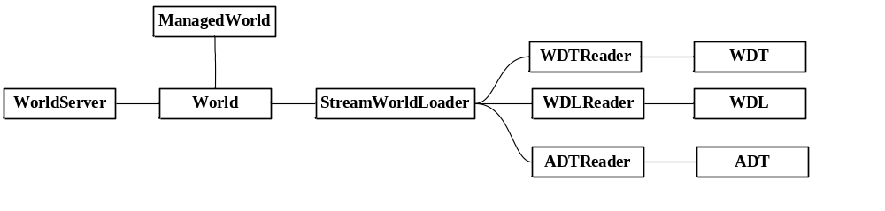
通过一个StreamWorldLoader加载，然后具体区分不同的文件进行加载，将加载的信息分别保存到各自的类中，缺点很明显，多个文件都是同一个world，所以不好保存。

方法2：
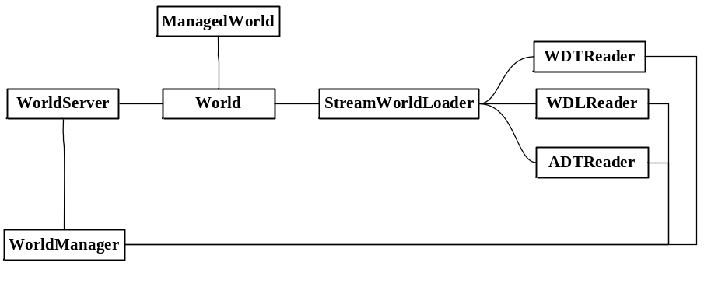

使用WorldManager保存所有数据，在里面调用WorldServer进行资源加载，这样非常灵活和方便，哪里需要资源就加载。

地形设计思想：
WOW中地形按World\MapTile\ MapChunk\Vertices组织,
在n3中按Stage\ModelEntity\ShapeNode的方式实现
也就是说一个Stage就是一个大地图(World)，每个ModelEntity就是一个Tile(MapTile)，每个ModelEntity包含许多ShapeNode(MapChunk)。
如下：
World 64*64 MapTile Stage
MapTile 16*16 MapChunk ModelEntity
MapChunk 9*9+8*8 vertices ShapeNode

这样可以完全和Nebula3的设计方式结合在一起。

在地形中加载过多的模型会非常卡，所以需要八叉树实现按范围加载！

地形实现[1:10 2008-4-30]
TerrainEntity:GraphicsEntity
ManagedTerrain:ManagedResource
Terrain:Model
ChunkNode:StateNode 16*16个chunknode
ChunkloadingNode 用来加载adt文件，用下面的ManagedMapTile加载，当成功加载后，设置16*16个ChunkNode的VB\IB\TEXTURE

ManagedMapTile 加载adt资源
MapTile

BSP实现
BspServer 按group名字保存BSP的第一个节点

WMOBspNode 叶子节点保存数据

BspNode

Model(group) group数据

1、实例化wmo的时候创建BSP，将顶点保存到WMOBspNode中，缺点是创建了一份一样的顶点数据
2、按group名字保存bspIndices数据到BspServer中，在WMOBspNode中保存firstface和numfaces,具体碰撞的时候从group读VB。

Portal

Wow中portal的组织方式：
在WMO文件中包含三个模块:
MOPV: portal的四个顶点位置数据，注意：这里存的是相对坐标，用的时候需要转换到世界坐标
MOPR: 无用？
MOPT: portal信息，在MOPV中的索引，group索引、方向。

怎么判断室内室外？
Group有个标志flags&0x2000用于判断该GROUP是不是室内。
当穿过某个portal后，判断被穿过的portal的另一面的group是不是室外group，即可知道是不是到室外去了。

Portal的目的是裁剪不可见的对象，所以必需有以下数据：
Portal：与之相连的两个group、代表portal的四个点
Group：室内或室外标志、包含的portal列表

缩小摄像机裁剪面对group进行裁剪

DefaultStage
RootCell
GroupCell
Portals
Entities

方法1：
1、在GroupCell::RecurseUpdateLinks循环判断Portal是否可见
2、是：缩小摄像机裁剪面，并取得与Portal相连的Region
3、返回到第1步继续递归判断，直到没有相连的Region
4、对GroupCell做实例裁剪

portal与region:

1 attach * 1 attach 2
GroupCell<-----------Portal<-----------GroupCell

创建过程:
创建groupcell
为当前groupcell创建所有的portal(设置对应关系)
附加所有实例，包括wmo的group及其内部的所有小物件

方法2：
在原来的Stage-Cell结构中支持Portal功能，创建一个新的类ConvexZone，继承Cell，主要实现缩放视锥递归裁剪。
每个group都做为一个ConvexZone，根据boundBOX大小和位置找到适合的父Cell添加进去，这样以后的ModelEntity实例就能自动的添加到指定的ConvexZone中。
裁剪步骤如下：
1、根据box循环判断当前被哪个Zone包含，如果有zone包含，针对该zone的所有portal判断是否有穿过，有的话说明在该zone里面，进行portal视锥裁剪。
2、如果第1步检测发现没有被包含或没有穿透，说明在室外，将所有室外zone进行摄像机裁剪，如果发现有portal在裁剪体内，进行portal视锥裁剪。

注意：
1、N3不支持动态添加Cell，需要改一下地方AttachChildCell函数中注意第一行n_assert(!this->stage.isvalid());。
2、D3DXMatrixPerspectiveOffCenterRH前四个参数是基于摄像机空间，而Zn是在世界空间算出来。project矩阵的生成是基于正对着摄像机平面的，如果要根据portal产生新的project矩阵，必需先计算离摄像机最近的点(也可以直接拿正常project矩阵近裁剪面)，根据这个点产生一个面向摄像机的平面，用这个平面做为近裁剪面，再将portal的四个点投影(注意透视投影和正交投影的差别)到该面上面产生l,r,b,t四个点，从而生成project矩阵。(投视投影：已知一个点(v)，将该点投影到近裁剪面的方法：v.x = v.x*zn/v.z v.y = v.y*zn/v.z,根据相似三角形规则计算，参考《Deriving Projection Matrices》)
3、目前的裁剪还不准确，怀凝是N3使用的MODEL视图矩阵有关（好像没有其它办法☹）
4、nebula3是根据camera进行场景渲染的，所以必需按camera处理portal，也就是说场景中可能有多个camera，每个camera都需要处理portal，而有可能几个camera处理相同的portal，也就是说必需根据camera处理portal。比如：camera A,B从不同角度看向portal，那么需要对这两个camera做portal处理，每个都不一样。

Nebula3实现对WOW中Portal的支持的总结：
从2月21号到3月14号，二十几天的时间，一直在走弯路才实现了portal，最后实现发现代码出奇的少，现做下总结(portal其实就是这么简单)：
最大的问题出在没有正确的思路，最初实现portal的时候，错误的认为当前位置是任意的，只要判断室内室外和portal的属性就可以了。后来发现，是需要有一个流程的，比如
在室外的情况下：
1、将找到与室外相连的GROUP，
2、以这个GROUP开始判断PORTAL是否可见，如果可见，根据PORTAL缩小当前裁剪体，再把与该PORTAL相连的另一个GROUP找到，
3、重复第2步，直到相连的可见PORTAL都遍历过。

如果在室内：
1、以当前室内为基础
2、与室外的第2步一样。

每次碰到portal的时候缩小裁剪体，再取与其相连的GROUP做基点(就是做为当前所在位置来判断！！！)，再继续。而不是漫无目的的找到个PORTAL判断一次。

遇到的问题：
1、穿透PORTAL的判断：先判断是否穿过平面，再判断与平面相交的点是否在移动的路线上，以及这点是否在PORTAL上，因为在面上不一定在PORTAL上！！！
2、Directory类中的数据会经过排序的，导致每次设置portal相关的Zone的时候出现错乱。要使用Array才行！！
3、资源加载的时候因为其设计错误，导致加载的资源并不是按先进先出的顺序加载！！！在加载的时候会出现先加载M2模型后加载GROUP的情况！

未实现部份：
ConvexZone在世界中的应用：如果世界全局Cell的某个子Cell有WMO存在，那么就在这人Cell上创建一个子ConvexZone，这个ConvexZone是所有该子Cell上所包含的wmo的根，所有他建的其它ConvexZone都添加到根上进行载剪。

BSP直接根据变换矩阵做处理，不需要多次克隆。

WMO放到世界空间，当在室内，看到室外，需要显示室外的部份。最好是用看向室外的portal缩小的摄像机对室外进行载剪。未处理

